IMPIANTI A POMPA DI CALORE ARIA-ACQUA

DIMENSIONAMENTO
Il dato fondamentale per il corretto dimensionamento di una pompa di calore è la potenza termica erogata. Tale potenza non è costante ma dipende dagli stessi fattori che influenzano il COP:
- temperatura della sorgente calda (temperatura di mandata);
- temperatura della sorgente fredda (temperatura dell'aria esterna);
- numero di sbrinamenti;
- fattore di carico.
L’influenza degli ultimi due parametri, ai fini del dimensionamento delle pompe di calore, può essere trascurata facendo le seguenti ipotesi:
- si considera sempre la potenza generata in caso di sbrinamento, fenomeno non controllabile poiché dipende unicamente dalle condizioni di temperatura e umidità dell'aria esterna;
- si assume un fattore di carico pari al 100 %, poiché le condizioni di progetto corrispondono alle condizioni di massima richiesta di potenza da parte della pompa di calore.
Con buona approssimazione possiamo quindi selezionare le PDC ad aria in base alla potenza erogata al variare della temperatura della sorgente calda (la mandata all’impianto) e della temperatura della sorgente fredda (l’aria esterna). I dati per il dimensionamento sono, di solito, disponibili nelle schede tecniche fornite dai produttori, riportati sotto forma di tabelle o grafici, e sono specifici per ogni macchina. Tuttavia, ai fini di una trattazione generale, possiamo riassumere l’andamento della potenza emessa dalle PDC aria-acqua nei grafici riportati in fig. 28.
Il primo grafico si riferisce a PDC con gas R410A mentre il secondo a macchine caricate con gas R32.
Dai grafici è facile notare come la potenza nominale indicata nei dati tecnici, che è riferita generalmente alle condizioni di temperatura dell’aria esterna di 7 °C e temperatura di mandata dell’acqua pari a 35 °C (punto a potenza nominale: A7W35), può essere sensibilmente diversa dalla potenza erogata dalla macchina nelle condizioni di progetto. Inoltre, come si nota dai grafici, le PDC con gas R410A presentano un’erogazione della potenza termica molto più influenzata dalla temperatura esterna e da quella di mandata rispetto a quelle caricate a R32, nelle quali la potenza emessa risulta stabile fino ad una temperatura di -7 °C.
Nella selezione di una pompa di calore aria-acqua è, inoltre, fondamentale evitare sovradimensionamenti che comporterebbero aspetti negativi quali:
- costi di installazione sensibilmente maggiori;
- diminuzione dell’efficienza;
- elevato assorbimento elettrico.
Per questo motivo analizzeremo tre possibili metodi di dimensionamento delle pompe di calore presentandone i vantaggi, i possibili rischi e le strategie per minimizzarli.
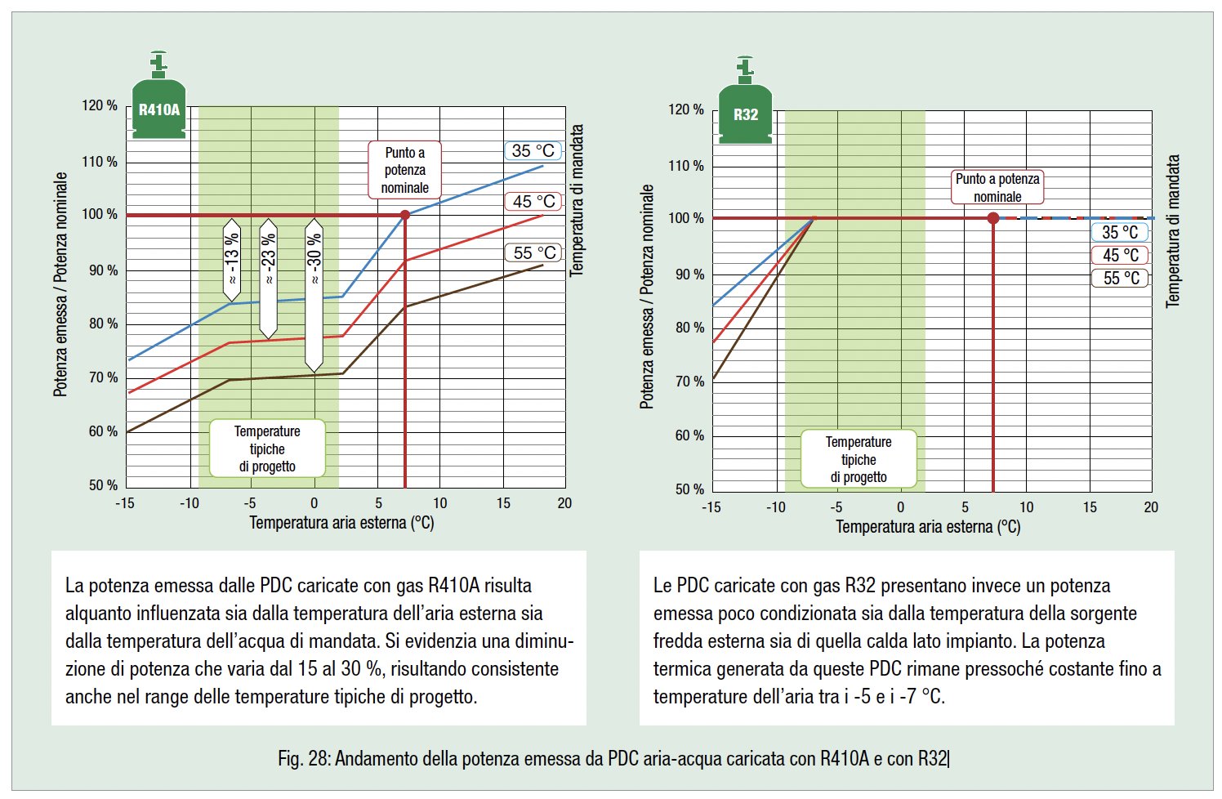

DIMENSIONAMENTO IN BASE AI DATI DI PROGETTO
Prevede di selezionare la pompa di calore in base alla potenza termica necessaria nelle condizioni di progetto dell'edificio. La procedura richiede l'analisi delle curve di potenza della macchina (da tabelle o grafici forniti dal produttore) e la scelta di quella che sviluppa una potenza uguale o superiore alla richiesta di progetto.
Questa procedura di dimensionamento risulta la più conservativa e porta a selezionare generatori leggermente sovradimensionati, fatto amplificato dai salti di taglia commerciali.
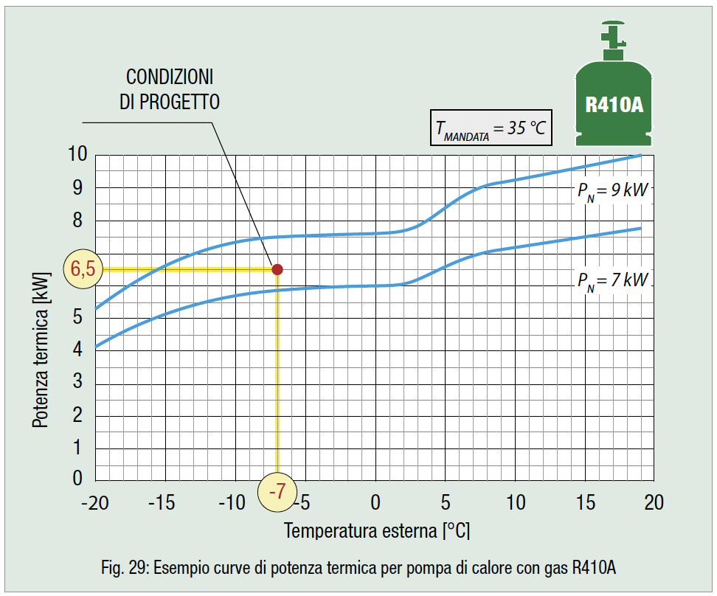

Prendendo, ad esempio, in considerazione le curve di potenza di una PDC che utilizza R410A (fig. 29) ed i seguenti dati di progetto dell'edificio:
- potenza termica necess. = 6,5 kW
- temperatura esterna = -7 °C
si arriva a selezionare una pompa di calore con potenza nominale 9 kW. Il generatore con potenza nominale pari a 7 kW risulterebbe, infatti, leggermente sottodimensionato.
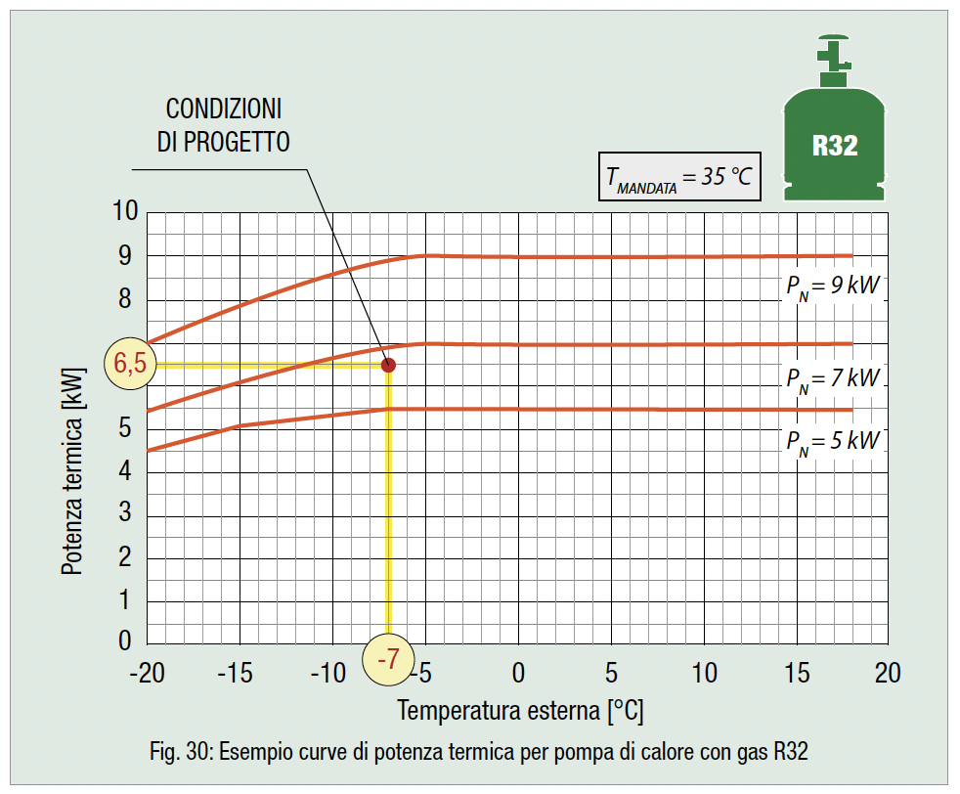

I medesimi dati di progetto abbinati ad una pompa di calore che utilizza R32 (fig. 30) consentono di selezionare una macchina con potenza nominale pari a 7 kW, di taglia inferiore rispetto a quella selezionata con R410A.
Il passaggio da una potenza all’altra, nelle pompe di calore di taglia domestica, può influire in modo significativo sui consumi elettrici delle macchine e sul costo dell’impianto elettrico (si rimanda all'articolo “Impianto monofase o trifase?”). Nel caso in cui le condizioni di progetto ricadano in una posizione intermedia tra due taglie di potenza diverse (come il caso in fig. 29), conviene valutare un diverso metodo di dimensionamento che consideri la curva reale di potenza dell'edificio o la capacità termica dello stesso.

DIMENSIONAMENTO IN BASE ALLA CURVA REALE DI POTENZA RICHIESTA
Nei reali consumi delle abitazioni vi è una quota parte di energia che non è fornita dall’impianto di riscaldamento e che viene rilasciata dal normale uso di elettrodomestici e illuminazione, dalle persone che vivono gli ambienti e dall’irraggiamento solare. L’apporto gratuito di questi carichi termici delinea la differenza tra la curva di potenza reale e quella teorica richiesta dall’edificio secondo un andamento tipico che viene riportato in figura 31.
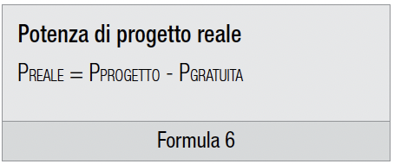
Nelle condizioni di progetto l’apporto delle fonti gratuite di calore è abbastanza limitato (soprattutto perché diminuisce drasticamente la componente relativa all’irraggiamento solare) ma può essere valutato in un range che va da 0,5 a 1,5 kW. Tenendo conto dei carichi gratuiti è possibile, dunque, dimensionare la PDC considerando la potenza termica reale (P_{REALE}) , cioè quella di progetto (P_{PROGETTO}) ridotta degli apporti gratuiti presenti in quelle condizioni (P_{GRATUITA)}.
Quando si procede con questo tipo di dimensionamento è bene prevedere una resistenza elettrica di integrazione: in casi eccezionali di annullamento del carico gratuito (apporti termici interni) è possibile integrare la potenza della pompa di calore attraverso l’accensione della resistenza. Questo accorgimento non va a gravare sull’impianto elettrico se interviene raramente. Risulta fondamentale, quindi, non sovrastimare l’apporto delle fonti gratuite per limitare il più possibile gli interventi della resistenza di emergenza, che richiedono un costo energetico elevato (COP=1) e, quindi, inficiano negativamente sul rendimento globale dell’impianto termico.
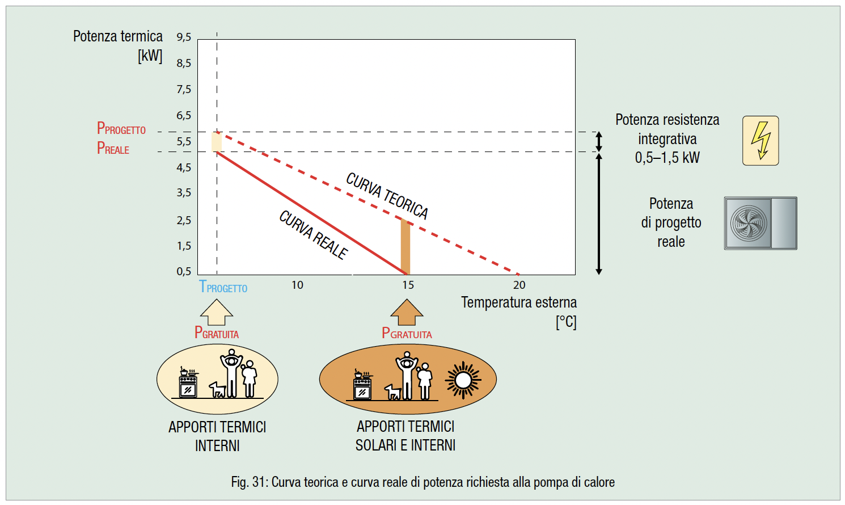

DIMENSIONAMENTO CONSIDERANDO LA CAPACITÀ TERMICA
Metodo più avanzato dei precedenti, si basa sul concetto che le abitazioni moderne, o recentemente ristrutturate, sono caratterizzate da un’elevata inerzia termica, favorita da tutti quegli interventi che permettono di mantenere il calore all’interno delle murature per lungo tempo (si pensi ad esempio all’isolamento ‘a cappotto’).
L’inerzia termica della struttura è assimilabile all’effetto di una batteria: durante le ore più calde le strutture accumulano calore fornito dall’impianto per poi rilasciarlo durante le ore più fredde. In questo modo si ha un effetto di smorzamento dei picchi di potenza grazie alla diminuzione della potenza massima richiesta al generatore di calore.
Un tipico effetto dell’inerzia è riportato in figura 32, dove è simulato l’andamento della potenza richiesta durante una settimana con temperature paragonabili alla temperatura di progetto (-7 °C). Le curve riportano l’andamento della potenza richiesta per mantenere all’interno dell’abitazione una temperatura di 20 °C ± 0,5 °C, rispettivamente per un’abitazione a bassa inerzia ed una ad alta inerzia termica. Come si può notare l’abitazione a bassa inerzia (che necessita solo di 6,5 kW di potenza) presenta dei picchi di potenza richiesta dal generatore paragonabili a quella di progetto; al contrario, in una casa con elevata inerzia termica la potenza richiesta al generatore è ridotta del 15 %.
Il dimensionamento che tiene conto della capacità termica della struttura è di tipo dinamico e va eseguito con opportuni software di calcolo che prendano in considerazione il comportamento dell’involucro edilizio al variare della temperatura esterna e dell’impianto ad esso associato.
Questo metodo di dimensionamento viene utilizzato soprattutto per ottimizzare il calcolo dell’impianto in abitazioni ad alte prestazioni energetiche. È un metodo valido per contesti nei quali l’impianto di riscaldamento è utilizzato in modo continuativo. Infatti, in caso di spegnimento dell’impianto nelle ore notturne (come avviene ad esempio in edifici adibiti ad uffici), diminuisce sensibilmente l’effetto di smorzamento dei picchi di potenza dovuto all’inerzia dell’edificio stesso.
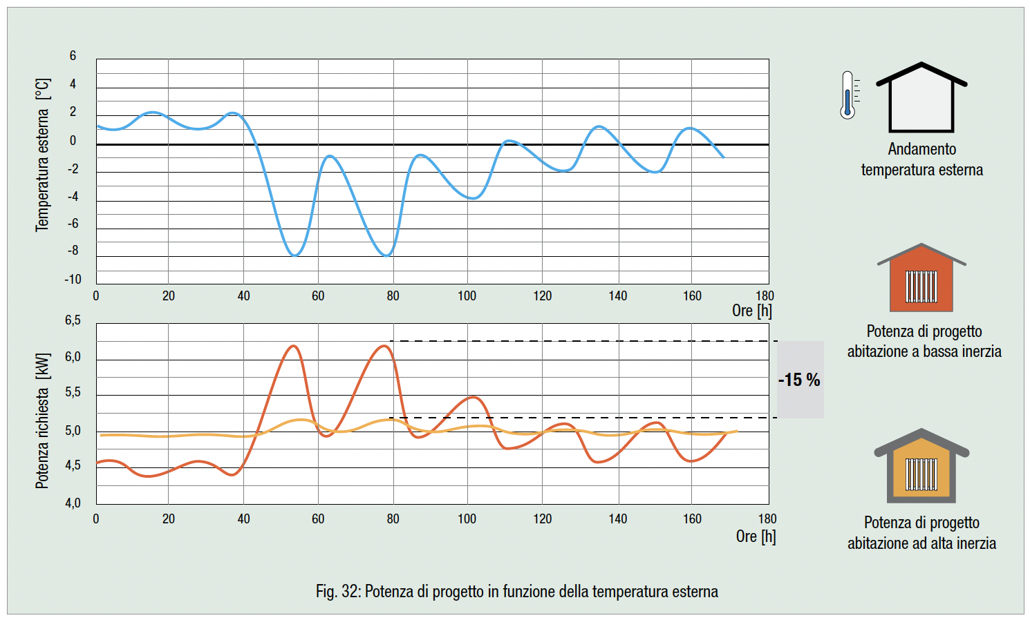

PARAMETRI DI FUNZIONAMENTO
Oltre al generatore, negli impianti a pompa di calore, è necessario dimensionare correttamente anche tutti i componenti dell'impianto. Per questo motivo è importante conoscere e valutare i principali parametri di funzionamento quali la portata d'acqua e le temperature di esercizio.
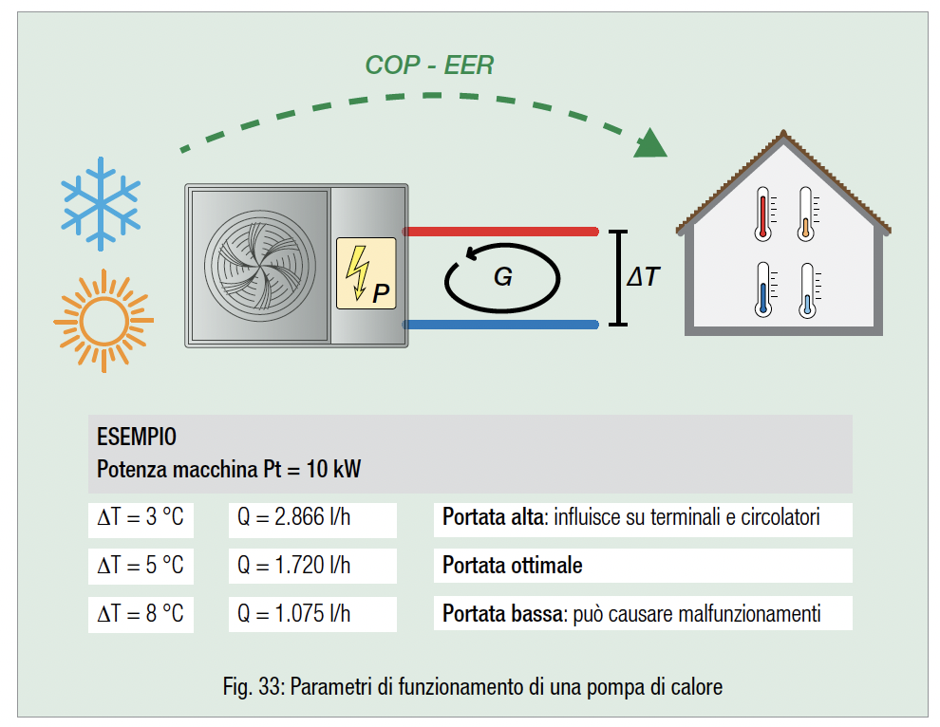

PORTATA D’ACQUA
La portata nominale è riferita solitamente ad un salto termico medio (circa 5 °C) tra ingresso ed uscita dall’evaporatore.
La portata massima ammessa è quella che presenta un salto termico minimo (circa 3 °C), mentre la portata minima è quella corrispondente ad un salto termico massimo (circa 8 °C).
Se la portata d’acqua è insufficiente (al di sotto della portata minima), la temperatura di evaporazione risulta troppo bassa; tale condizione causa l’intervento degli organi di sicurezza e l’arresto del generatore, con possibile formazione di ghiaccio nell’evaporatore e conseguenti gravi guasti al circuito frigorifero.
La presenza della portata d’acqua minima in circolo nell’impianto viene accertata mediante un flussostato: quando scende al di sotto del limite indicato dal produttore il dispositivo segnala un allarme alla macchina, in modo da arrestare il funzionamento ed evitare possibili danneggiamenti.

TEMPERATURE DI ESERCIZIO
In modalità riscaldamento, le pompe di calore lavorano solitamente con una temperatura di esercizio ottimale per l’acqua tecnica di 35 °C (lato impianto) e arrivano a produrre acqua calda sanitaria a temperature tra i 50 e i 60 °C. Un altro punto da tenere in considerazione è il rendimento della pompa di calore, maggiore è la temperatura richiesta e minore sarà il suo COP. Occorre, dunque, trovare un compromesso tra la temperatura di produzione dell’acqua calda in centrale, che dovrebbe essere la più bassa possibile, e la temperatura di mandata richiesta dai terminali, che al contrario dovrebbe essere la più alta possibile. Talvolta, quindi, risulta necessario sovradimensionare i sistemi di emissione per farli lavorare ad una temperatura più bassa rispetto a quella nominale. Operazione da eseguire tenendo in considerazione il compromesso tra il costo aggiuntivo, il rendimento di generazione e i limiti fisici legati alle temperature massime operative.
Inoltre, sebbene sia possibile diminuire la temperatura di produzione dell’acqua tecnica, per aumentare le performance delle macchine è necessario, allo stesso tempo, tenere in considerazione la possibile perdita di comfort con l’utilizzo di terminali a temperature più basse di quelle standard. Ad esempio, nel caso dei ventilconvettori è opportuno farli lavorare con temperature di mandata superiori ai 40 °C, in modo da non causare situazioni di scarso comfort: in caso contrario, infatti, le persone percepirebbero una sensazione di aria fredda sulla propria pelle (la temperatura corporea è circa 36 °C).
In modalità raffrescamento, solitamente, la temperatura minima alla quale viene prodotta acqua refrigerata è di 7 °C. Tuttavia, in esecuzioni diverse dagli standard, è possibile produrre acqua tecnica anche a 5 °C.
Nella stagione estiva il rendimento della macchina (EER) risulterà minore tanto più saranno basse le temperature di produzione dell'acqua refrigerata, analogamente a quanto succede nella stagione invernale. Le macchine presentano inoltre un limite fisico di temperatura raggiungibile, imposto dal produttore, che permette di evitare il congelamento degli scambiatori dei gruppi frigoriferi stessi. Si supera tale ostacolo solamente miscelando glicole etilenico all'acqua e modificando, in questo modo, le proprietà termiche del fluido. È possibile, invece, aumentare la temperatura massima di mandata a valori superiori fino a 15–18 °C integrando il sistema di raffrescamento con deumidificatori come avviene per i sistemi radianti.

CICLO DI SBRINAMENTO
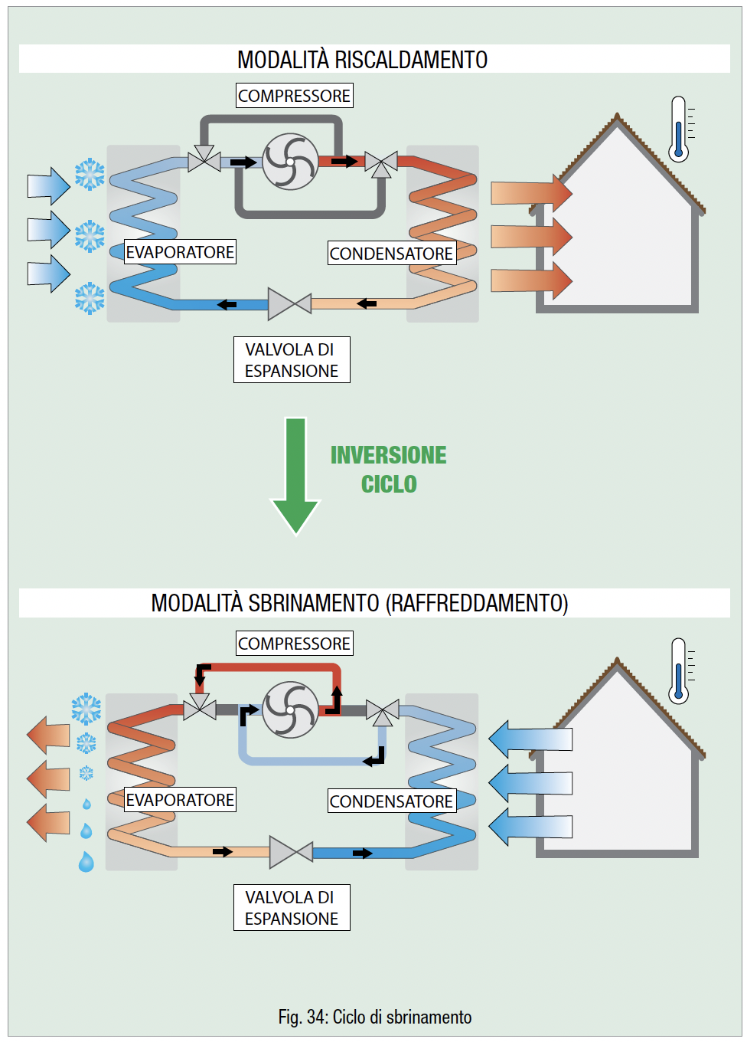

Nelle pompe di calore aria-acqua, in determinate condizioni di funzionamento, il gas refrigerante presente nell’evaporatore risulta di 10–15 °C più freddo dell’aria esterna. Durante il funzionamento della macchina in modalità riscaldamento l'evaporatore sottrae calore all’aria e, nel momento in cui la temperatura scende al di sotto del punto di rugiada, avviene la formazione di condensa dall'aria umida a contatto con la batteria.
La condensa, ad una temperatura compresa tra -5 °C e +7 °C si trasforma in brina: questo fenomeno riduce significativamente la portata d’aria che attraversa la batteria della macchina con conseguenti limitazioni nel funzionamento. Le prestazioni della pompa di calore si riducono notevolmente ma non il suo consumo elettrico in quanto la macchina continua a funzionare.
Inoltre, maggiore è l'umidità contenuta nell'aria maggiore è la quantità di condensa che può trasformarsi in brina.
Affinché la pompa di calore possa continuare a funzionare in modo efficiente è necessario effettuare regolarmente lo sbrinamento (chiamato anche “defrost” o “defrosting”). Durante lo sbrinamento il ciclo del refrigerante viene invertito temporaneamente attraverso una valvola di inversione di ciclo a quattro vie per forzare il passaggio della PDC dalla modalità riscaldamento a raffrescamento. Questo permette di sottrarre brevemente calore all’acqua dell'impianto per condurlo all’evaporatore (batteria di scambio con aria esterna). Per tale motivo, durante le sbrinamento è necessario garantire alla pompa di calore una portata minima associata ad un certo contenuto d'acqua dell'impianto. Questi parametri sono sempre indicati dal produttore.

La pompa di calore, per avviare lo sbrinamento, rileva automaticamente lo stato di congelamento della batteria dell’unità esterna mediante:
- un timer che inverte il ciclo a intervalli fissi in base alla temperatura esterna misurata da un sensore.
- un sistema di controllo più raffinato che monitora il flusso e la temperatura dell’aria esterna e le condizioni puntuali dell’evaporatore (stato di congelamento).
Il secondo metodo è quello più efficiente, in quanto consente di evitare sbrinamenti inutili. Tuttavia, alcuni produttori prediligono il primo, poiché più semplice e meno oneroso dal punto di vista della realizzazione.
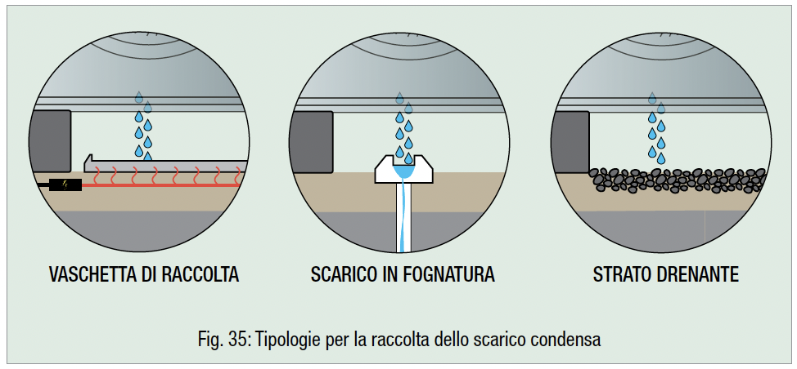
Durante lo sbrinamento, l’acqua generata dallo scioglimento della brina defluisce dallo scarico ubicato sul fondo dell’unità esterna; pertanto, è bene prevenirne il congelamento mediante un sistema di scarico e raccolta delle acque. È possibile prevedere una vaschetta di raccolta con cavo elettrico riscaldante, oppure convogliare direttamente lo scarico in fognatura. Infine si può anche utilizzare uno strato di ghiaia per il drenaggio dell’acqua, mantenendo una distanza minima tra il terreno e la macchina (fig. 35).
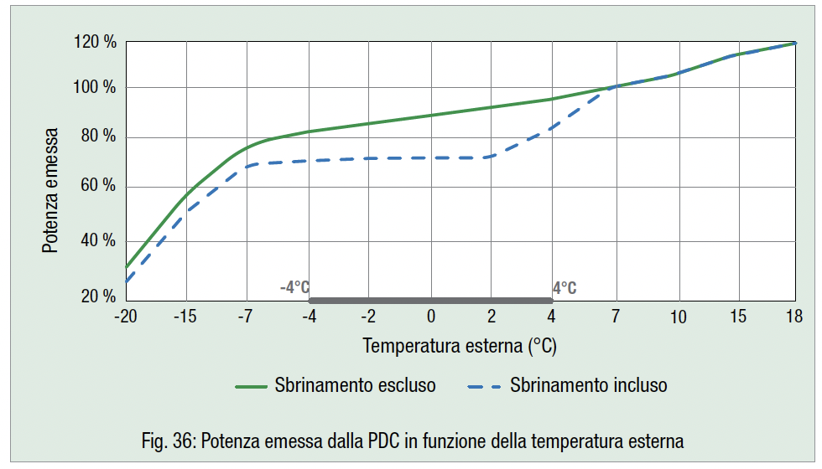
Lo sbrinamento influisce negativamente sulle prestazioni delle PDC, in quanto parte della potenza sviluppata dal ciclo frigorifero è utilizzata per scongelare la batteria esterna invece che essere trasmessa al fluido. Infatti, rispetto alle prestazioni nominali, durante lo sbrinamento si verifica:
- un abbassamento del COP;
- un calo della potenza termica emessa.
Questi due fenomeni sono tanto più evidenti quanto più sono frequenti le condizioni che determinano la formazione di ghiaccio sulla batteria esterna (temperature esterne basse ed umidità assoluta alta). La combinazione peggiore di questi due fattori si riscontra in un range di temperature tra -4 °C e +4 °C.
Il fenomeno dello sbrinamento non può essere contrastato poiché dipende unicamente dalle condizioni termo-igrometriche dell’aria esterna. Va tuttavia tenuto in considerazione nella scelta e nel dimensionamento delle pompe di calore, soprattutto quando la temperatura di progetto dell’aria esterna ricade nel campo maggiormente interessato da questo fenomeno. A questo scopo, i produttori riportano in documentazione tecnica appositi grafici con le prestazioni delle pompe di calore che tengono conto dei cicli di sbrinamento.
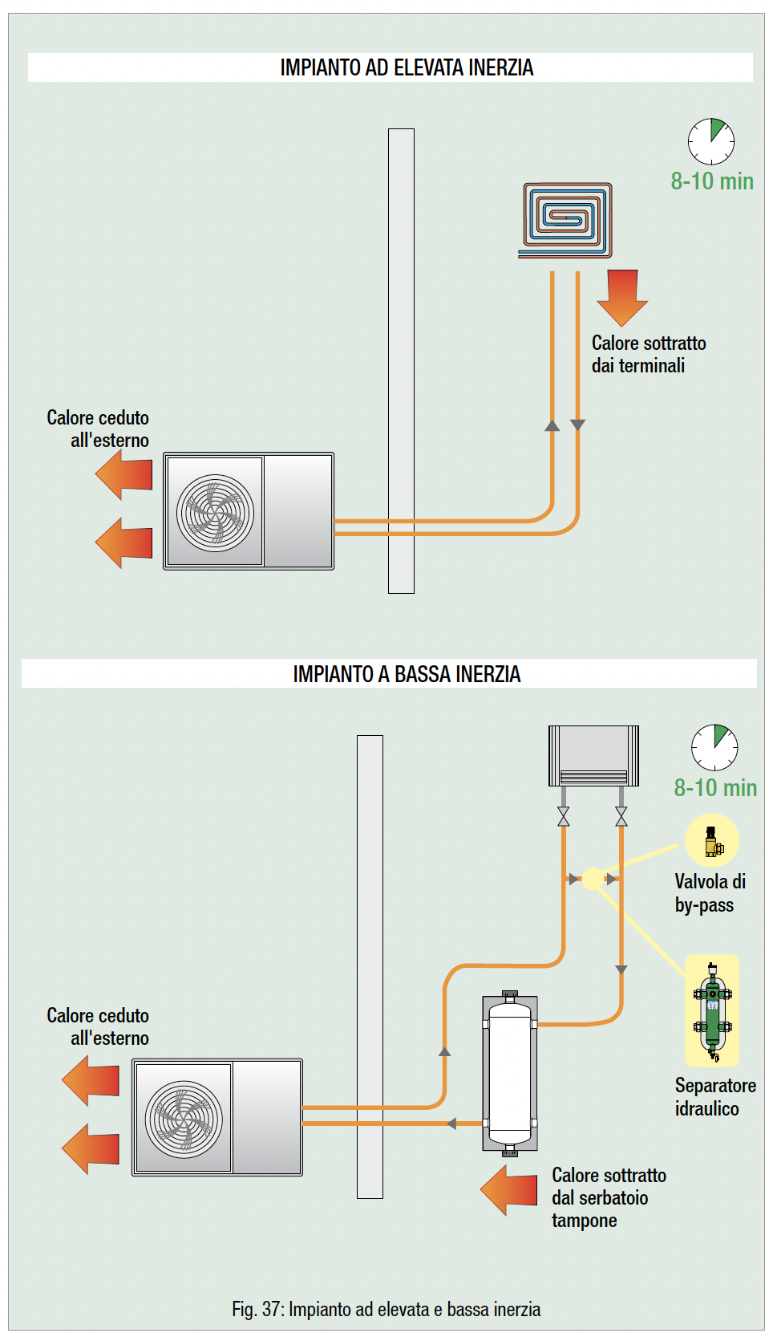

DA DOVE PROVIENE L’ENERGIA TERMICA PER IL CICLO DI SBRINAMENTO?
Il ciclo di sbrinamento richiede una quantità di energia termica che, in base alla configurazione impiantistica che si adotta, può essere sottratta al circuito di riscaldamento verso l’utenza oppure ad un serbatoio tampone.
Impianto ad elevata inerzia
In presenza di un impianto con sufficiente inerzia termica è possibile raffreddare temporaneamente l’acqua contenuta nelle tubazioni, mantenendo un buon funzionamento della macchina senza perdite di comfort per l’utente (fig. 37).
Occorre progettare una parte dei circuiti dell’impianto di riscaldamento sempre in funzione. Ad esempio, in un piccolo alloggio, tipo un bilocale, è preferibile regolare l’impianto direttamente tramite l’accensione e lo spegnimento della pompa di calore, senza alcun organo di intercettazione o regolazione tra la macchina e i terminali di emissione (tipo comandi elettrotermici sui circuiti dei pannelli radianti).
Impianto a bassa inerzia
In presenza di un impianto a bassa inerzia termica (ad esempio un impianto a ventilconvettori) oppure nel caso in cui la portata fruibile sia inferiore alla portata minima richiesta dal produttore è necessario separare il circuito primario (quello della pompa di calore) dal circuito secondario (quello verso le utenze) per mezzo di una valvola di by-pass oppure di un separatore idraulico (fig. 37).
Se si utilizza la valvola di by-pass è fondamentale inserire un accumulo tampone sul ritorno del circuito primario. In alternativa è possibile collegare il volano termico come separatore idraulico. Quest’ultima soluzione permette un riscaldamento continuo degli ambienti in modalità sbrinamento grazie al calore accumulato.

EFFICIENZA POMPE DI CALORE
Le pompe di calore hanno avuto una notevole diffusione negli ultimi anni. Questo è dovuto a vari fattori quali, ad esempio, la costruzione di abitazioni sempre più performanti (che richiedono potenze termiche contenute e, quindi, abbinabili con le taglie commerciali più diffuse di queste macchine) e l’adozione di sistemi di emissione che permettono di sfruttare basse temperature di distribuzione compatibili con quelle raggiungibili dalle pompe di calore.
Il fattore più importante è il risparmio energetico che queste macchine garantiscono rispetto a sistemi più tradizionali come le caldaie a gas. Questo, unito all’evoluzione delle leggi sempre più stringenti in termini di impatto ambientale, ha reso l’adozione di tali sistemi lo standard per gli impianti installati nelle nuove costruzioni e per le ristrutturazioni significative.
In genere, ad un risparmio energetico segue un risparmio economico in quanto, a parità di energia erogata, le macchine più efficienti presentano consumi minori. Tuttavia, se confrontiamo un sistema tradizionale, come una caldaia a gas, rispetto ad una pompa di calore, l’entità del risparmio energetico non è uguale a quella del risparmio economico.

RENDIMENTO DI UN GENERATORE
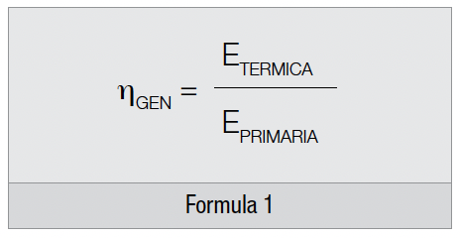
Al fine di confrontare il consumo energetico di generatori alimentati da fonti diverse, si prende come riferimento il consumo di energia primaria. In altre parole, si confronta quanta energia presente in natura viene consumata dal generatore per produrre l’energia termica.
Il rapporto tra energia primaria consumata ed energia termica prodotta è anche detto rendimento del generatore (o di generazione) come riportato dalla formula 1.
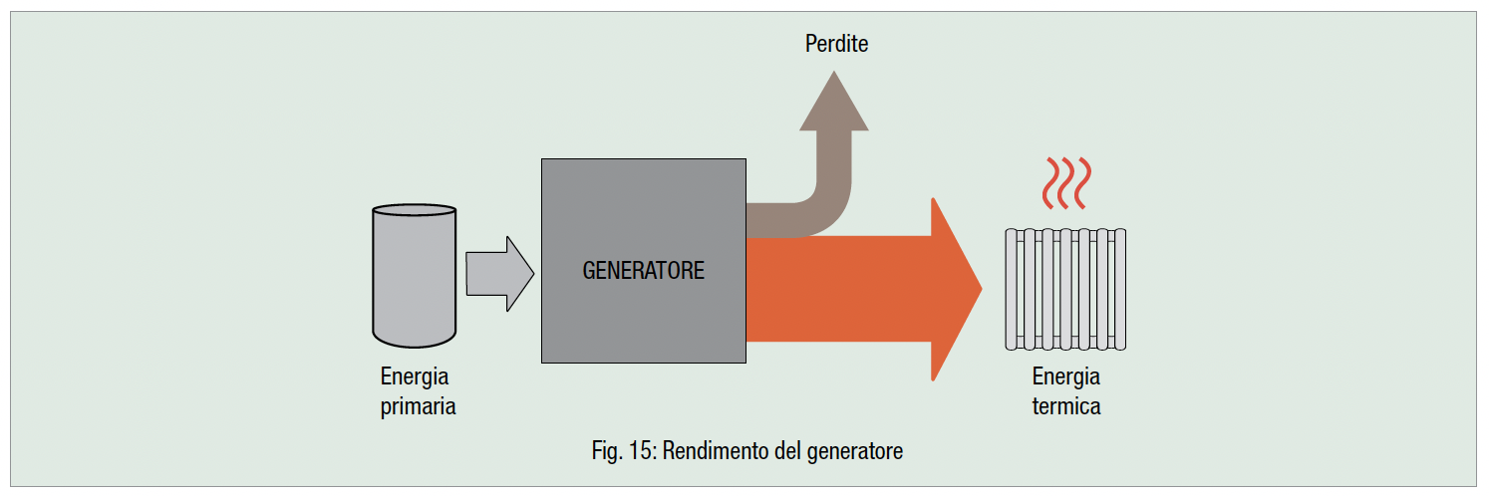

IL RENDIMENTO DI UNA CALDAIA TRADIZIONALE E A CONDENSAZIONE
Una caldaia trasforma l’energia contenuta all’interno del combustibile in energia termica. Per semplicità, e poiché sono i generatori più diffusi, focalizzeremo l’attenzione sulle caldaie alimentate a gas naturale anche se le considerazioni sono facilmente estensibili a qualsiasi caldaia a combustibile solido o liquido.
L’energia termica contenuta nel combustibile è indicata dal potere calorifico. Esso, come noto, viene espresso con due valori: uno superiore (PCS - Potere Calorifico Superiore) ed uno inferiore (PCI - Potere Calorifico Inferiore) a seconda che si consideri o meno come energia utile (sfruttabile dalla combustione) il calore necessario per far evaporare la parte di acqua prodotta dalla combustione.
I generatori che possono sfruttare l’energia contenuta nel vapore della combustione vengono detti a condensazione. Tradizionalmente, dato che non esistevano tecnologie su larga scala per lo sfruttamento della condensazione, il contenuto energetico dei combustibili è sempre stato identificato con il potere calorifico inferiore, e, per analogia, anche i rendimenti dei generatori sono sempre stati riferiti al Potere Calorifico Inferiore (PCI).
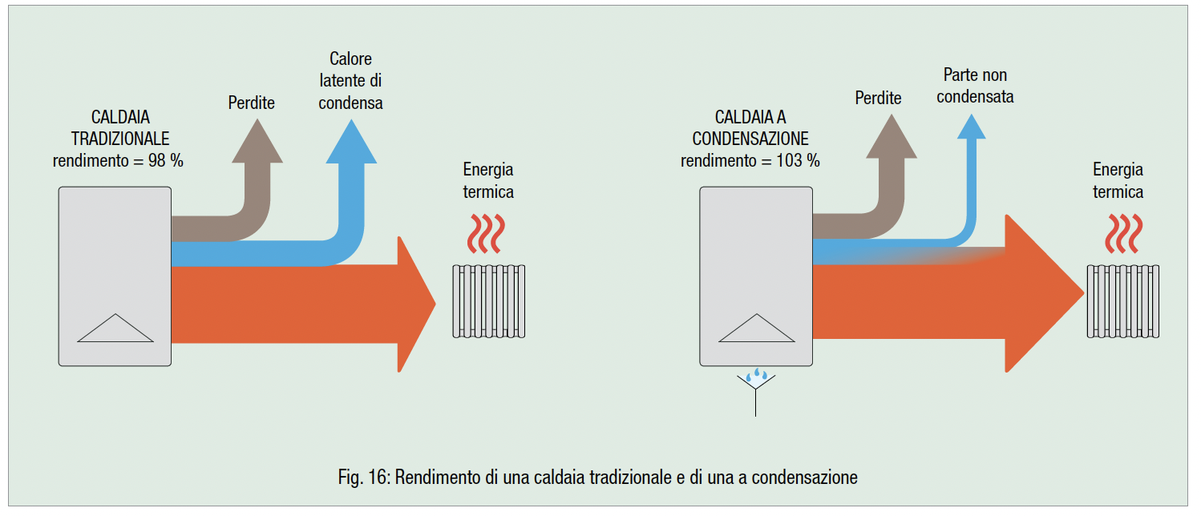
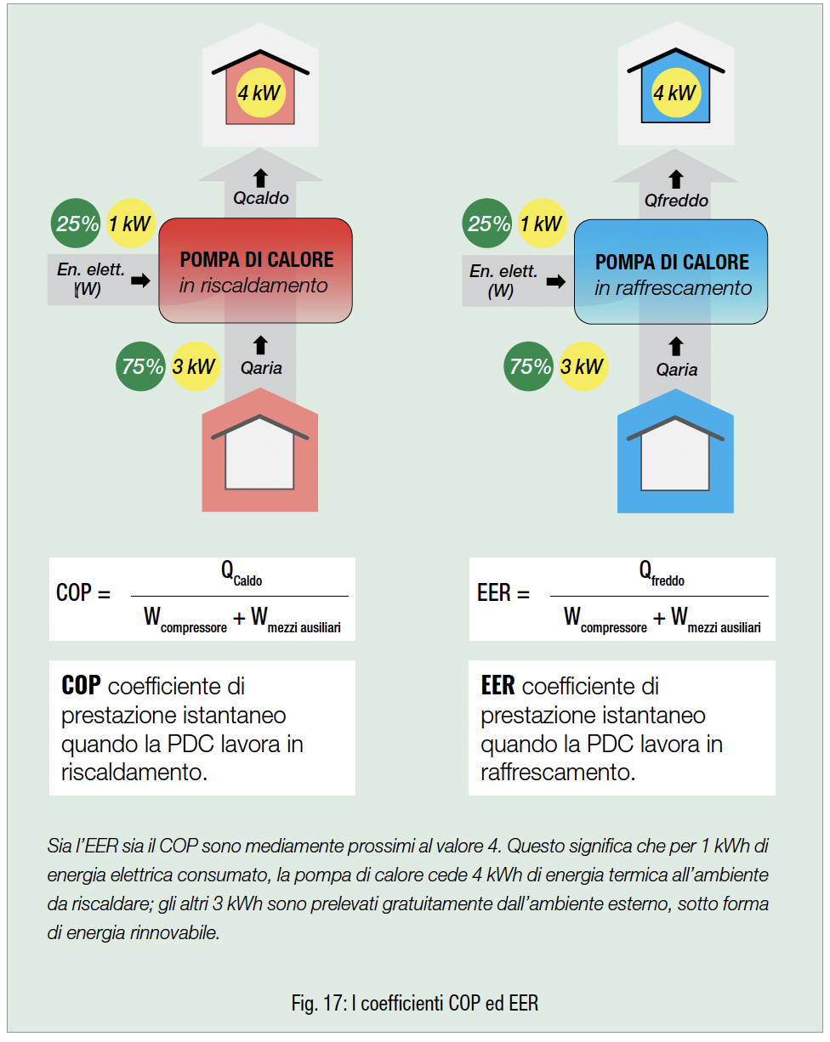

IL RENDIMENTO DI UNA POMPA DI CALORE
La pompa di calore è una macchina a ciclo frigorifero che trasferisce calore da una sorgente fredda a una calda tramite l’impiego di energia elettrica.
L’efficienza con la quale le PDC trasferiscono il calore è definita tramite il COP. Il suo valore è dato dal rapporto fra calore ceduto al fluido caldo (energia termica resa all’utenza) e il totale dell’energia elettrica assorbita (energia richiesta sia dal compressore sia dai mezzi ausiliari integrati nella pompa di calore: dispositivi antigelo, apparecchiature di regolazione e controllo, circolatori, ventilatori) (fig. 17).
Durante il funzionamento in raffrescamento il parametro che rappresenta il rendimento della macchina è identificato con la sigla EER. Si calcola come rapporto tra l’energia termica sottratta all’utenza e il totale dell’energia elettrica assorbita (come nel caso del COP l’energia elettrica assorbita è la somma di quella richiesta dal compressore e da tutti i mezzi ausiliari integrati nella pompa di calore) (fig. 17).
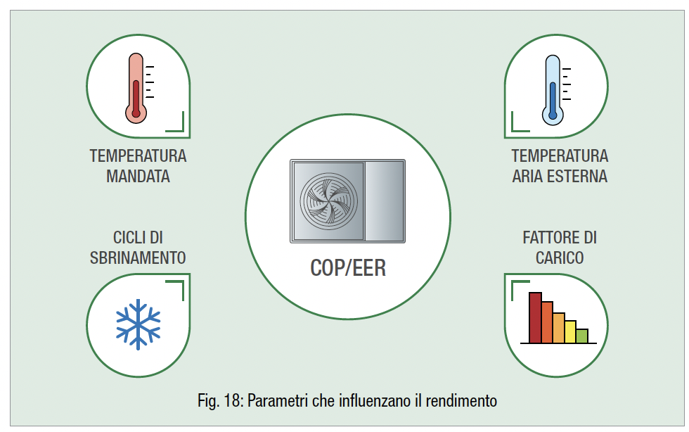
La norma EN 14511 consente al produttore di determinare le prestazioni della pompa di calore (COP) in funzione di:
- funzionamento a velocità nominale;
- modalità di riscaldamento;
- temperatura esterna fissa;
- temperatura di mandata fissa.

Il punto di funzionamento a potenza nominale, con il quale il produttore identifica la macchina sul mercato, viene di solito calcolato con temperatura esterna dell’aria pari a 7 °C e temperatura di mandata dell’acqua pari a 35 °C (A7W35). Ad esempio, una PDC con potenza nominale dichiarata 6 kW, produce circa 6 kW termici a A7W35.
Tuttavia, tale valore è poco rappresentativo delle effettive condizioni di funzionamento delle PDC durante il loro esercizio in un’intera stagione di riscaldamento. Il COP/EER non è un valore costante e, soprattutto nelle pompe di calore aria-acqua, può variare considerevolmente in base a:
- temperatura dell’aria esterna;
- temperatura di produzione dell’acqua calda o fredda;
- fattore di carico della macchina;
- incidenza dei cicli di sbrinamento.
Le schede tecniche riportano, infatti, più valori di COP (o EER) in funzione delle diverse temperature sia dell'aria esterna sia dell'acqua di mandata.
La figura 19 mostra, a titolo esemplificativo, l’evoluzione del coefficiente di prestazione (COP) a pieno carico di una pompa di calore aria-acqua in funzione di tali parametri.
Come si può notare, le prestazioni:
- peggiorano in funzione della temperatura esterna; minore è la temperatura esterna, minore è il COP.
- diminuiscono a seconda della temperatura di mandata; maggiore è la temperatura di mandata minore è il COP.
In questo esempio, una riduzione della temperatura di mandata da 55 a 35 °C (per temperature esterne superiori a 7 °C) consente di migliorare il COP di oltre un punto.
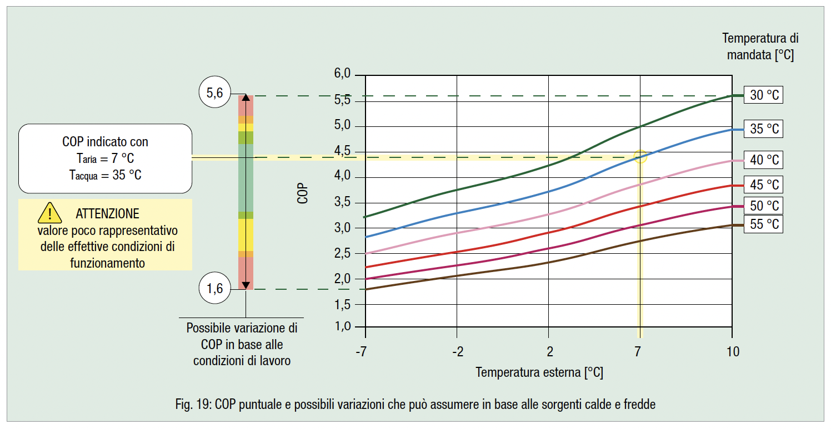

COP A REGIME DI CARICO PARZIALE
Le curve di andamento del COP riportate nelle schede tecniche (fig. 19), si riferiscono al funzionamento a pieno carico della pompa di calore, cioè quando la macchina eroga la massima potenza utile (ad esempio nelle condizioni di temperature esterne più rigide o durante le fasi di avviamento degli impianti): un funzionamento poco rappresentativo delle reali condizioni di lavoro. Durante il normale funzionamento la potenza disponibile della pompa di calore è spesso maggiore della potenza da fornire all’edificio. Le macchine lavorano quindi a carico parziale.

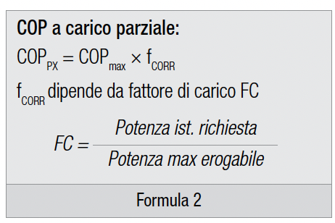

Il COP_{PX}a carico parziale rappresenta meglio il rendimento reale della macchina e si ottiene moltiplicando il COP_{max} a pieno carico per un fattore correttivo (f_{CORR}) che dipende solo dal fattore di carico della macchina (FC) e non dalle condizioni di funzionamento. Il fattore di carico della macchina è il rapporto fra la potenza istantanea richiesta e la potenza massima erogabile nelle medesime condizioni (Formula 2). I grafici (fig. 20) rappresentano un esempio di andamento del fattore di correzione (f_{CORR}) al variare del fattore di carico della macchina (FC), nel caso di macchina ON-OFF oppure modulante.
I modelli più vecchi di pompa di calore, definite ON-OFF, modulavano la potenza attraverso cicli di accensione e spegnimento. Tali cicli degradano le prestazioni energetiche della macchina: ogni accensione porta a perdite per correnti di spunto dei motori elettrici e per messa a regime del ciclo frigorifero. Per questo motivo il fattore di correzione del COP nelle macchine ON-OFF è sempre inferiore a 1 (fig. 20), per qualsiasi fattore di carico della macchina. Il COP a carico parziale risulta sempre ridotto rispetto al COP_{max}.
Le macchine più moderne, invece, variano i giri del compressore e del ventilatore dello scambiatore esterno per adattarsi a carichi ridotti. Questa modulazione, in genere, può ridurre il carico delle macchine sino ad un valore del 25–30 % rispetto a quello massimo. Al di sotto di questo valore la pompa di calore, non riuscendo più a modulare, regola la potenza in modo analogo alle macchine ON-OFF. Nelle pompe di calore modulanti si può ottenere un andamento del COP con un fattore di correzione superiore a 1, in un campo di modulazione compreso tra il 15 e il 100 %. La pompa di calore è influenzata solamente dalle temperature di evaporazione e di condensazione, le quali determinano delle variazioni di pressione del fluido refrigerante che attraversa il compressore, e non dipende dalla temperatura esterna o da quella di ritorno dell’impianto. Quando il salto termico fra refrigerante e temperatura esterna si riduce (in tutte le condizioni di funzionamento a carico parziale), la differenza di pressione tra monte e valle del compressore diminuisce, così come l’assorbimento elettrico. In questo frangente la macchina lavora a carico parziale: si riduce la potenza termica emessa ma ancor di più l’assorbimento elettrico. Per questo motivo aumenta il COP.
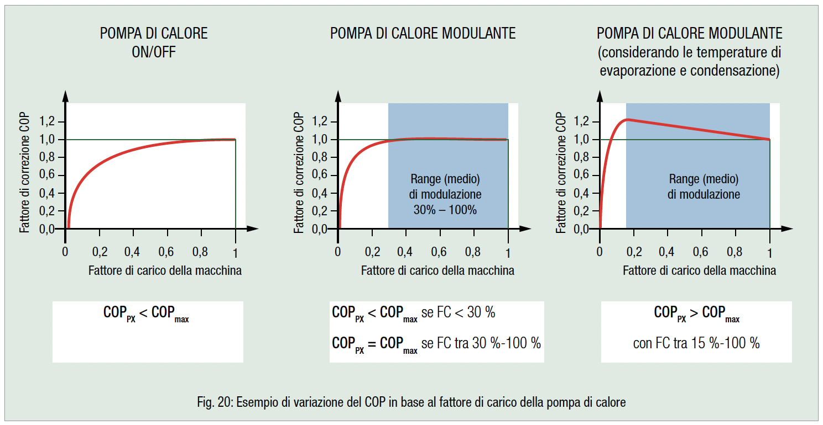

IL COEFFICIENTE DI PRESTAZIONE STAGIONALE INVERNALE (SCOP) ED ESTIVO (SEER)
L’ampia variabilità dei parametri di efficienza della pompe di calore aria-acqua e la sempre maggiore attenzione rispetto ai temi di risparmio energetico hanno fatto sì che, oltre al valore puntuale di COP, venisse introdotto e riportato in documentazione tecnica da parte dei produttori un altro indice detto SCOP (Seasonal Coefficient of Performance), definito dalla EN 14825. Questo indicatore è una media pesata dei valori di COP e risulta maggiormente rappresentativo in quanto fa riferimento alle condizioni operative nel corso di una stagione di riscaldamento. Integra le prestazioni della pompa di calore in funzionamento a carico parziale, per diverse temperature esterne sulla base dei dati climatici riferiti a tre zone differenti.
Il valore SCOP descrive quanta energia termica viene generata in un anno da un impianto, in rapporto all’impiego di energia elettrica. Rappresenta quindi un valore più significativo rispetto al COP circa l’efficienza delle PDC aria-acqua in quanto tiene conto delle condizioni climatiche esterne. Tuttavia, il valore SCOP non può ancora essere considerato affidabile poiché il reale rendimento dipende anche dalla temperatura di mandata, dalla tipologia di impianto collegato e dal tipo di regolazione e conduzione dell’impianto. Ad esempio, a parità di PDC, un impianto radiante progettato per funzionare a bassa temperatura di mandata ha un’efficienza migliore e consumi energetici minori rispetto ad un impianto a ventilconvettori con temperature di mandata più elevate. Allo stesso modo, una regolazione di tipo climatico consente di ottenere un’efficienza migliore rispetto allo stesso impianto regolato a punto fisso. Per i motivi elencati è necessario affidarsi ad un altro indicatore più realistico: il COP_{MEDIO EFFETTIVO.}
Così come SCOP rappresenta il rapporto tra l’energia resa e l’energia elettrica consumata nel periodo di riscaldamento, allo stesso modo l’efficienza stagionale di una pompa di calore durante il funzionamento in raffrescamento è misurata dall’indice “SEER” (Seasonal Energy Efficiency Ratio).
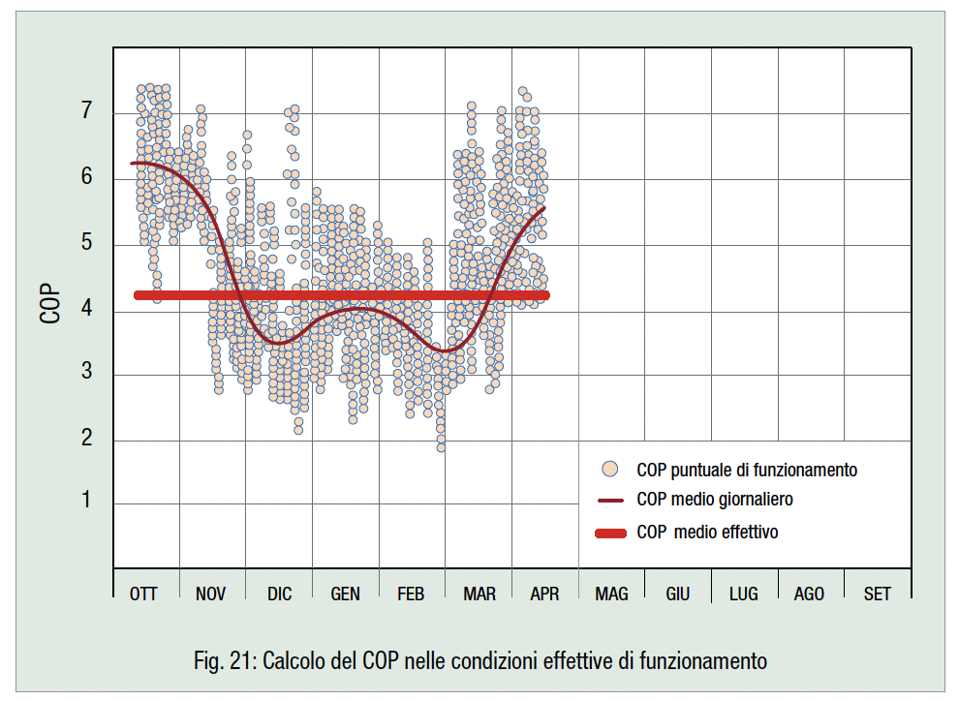

IL COP MEDIO EFFETTIVO
Il rendimento reale di una pompa di calore, inserita in uno specifico impianto dotato di regolazione, può essere calcolato tramite procedimenti laboriosi od opportuni software di calcolo e riassunto in un coefficiente medio di efficienza che chiameremo COP_{MEDIO EFFETTIVO}. Questo valore può scostarsi, anche in modo significativo, da COP e SCOP caratteristici della pompa di calore.
In Figura 21 è rappresentato un esempio di andamento reale del COP di una pompa di calore aria-acqua. La linea rossa orizzontale rappresenta la media pesata di ogni punto di funzionamento della macchina e, quindi, il COP_{MEDIO EFFETTIVO.}
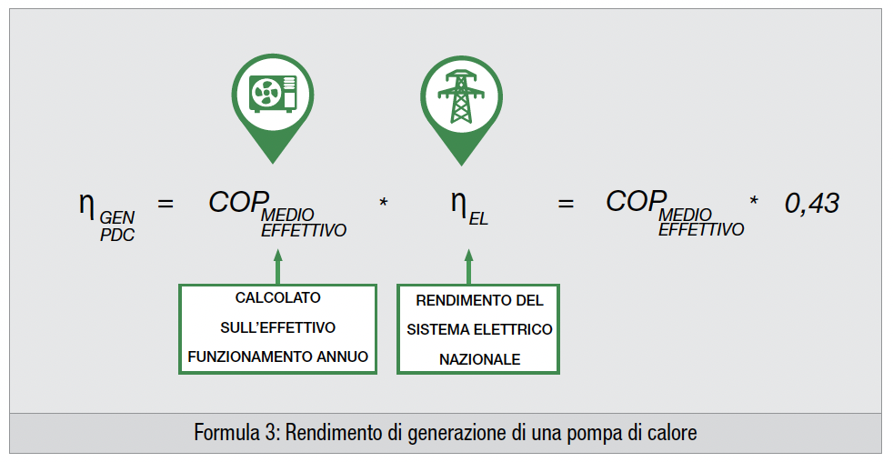

IL RENDIMENTO DI GENERAZIONE
Il rendimento di generazione di una pompa di calore (ηGEN PDC) può essere quindi calcolato come il prodotto tra il fattore di conversione dell’energia elettrica (ηEL) e il COP_{MEDIO EFFETTIVO} (Formula 3).
Equivale a rapportare il COP_{MEDIO EFFETTIVO} alla quantità di energia primaria consumata attraverso il fattore medio di conversione dell’energia elettrica. Tale fattore attualmente in Italia vale 0,43 e tiene conto sia di tutti i generatori di energia elettrica collegati alla rete (quali ad esempio le centrali termoelettriche) sia dell’efficienza della rete di distribuzione.
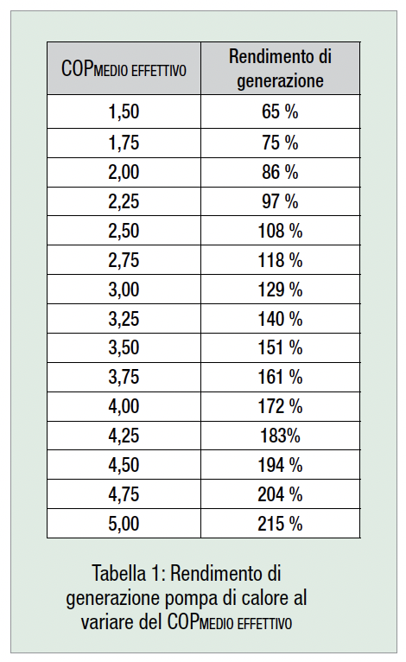
In Tabella 1 sono riportati i rendimenti di generazione di una pompa di calore generica al variare del COP_{MEDIO EFFETTIVO.}

IL RISPARMIO ENERGETICO
Il risparmio energetico, cioè il risparmio di energia da fonti primarie presenti in natura, tra l’utilizzo di un impianto di riscaldamento tradizionale, alimentato da una caldaia a gas, e l’utilizzo di un impianto con pompa di calore aria-acqua può essere calcolato confrontando i relativi rendimenti di generazione. Se il rendimento di generazione di una caldaia (tradizionale o a condensazione) è facilmente calcolabile, quello di una pompa di calore dipende fortemente dalle sue condizioni di lavoro. Considerando i valori di COP_{MEDIO EFFETTIVO} di funzionamento possiamo riassumere i rendimenti di generazione della pompa di calore in Tabella 1.
Il rendimento di generazione di una pompa di calore è sempre elevato se confrontato con quello di una caldaia a gas, che si ferma sempre, ad esempio, al 106 %. Una pompa di calore presenta rese maggiori già con valori di COP maggiori di 2,5: valori ampiamente raggiunti e superati dalla maggior parte delle pompe di calore in commercio anche se utilizzate in condizioni di lavoro non ottimali. Se si abbina ad un modello recente di macchina una buona regolazione dell’impianto si raggiungono valori di efficienza tra il 130 % e il 170 %. Infine, se si installa un nuovo modello di pompa di calore e si gestisce l’impianto con una buona regolazione si può ottenere un’efficienza di circa il 200 %.

IL RISPARMIO ECONOMICO
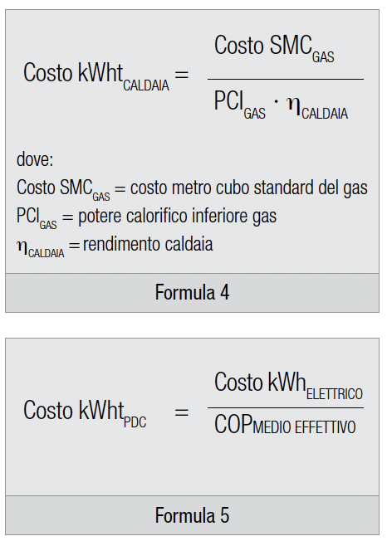
Il confronto economico tra un impianto tradizionale alimentato da una caldaia a gas ed uno a pompa di calore può essere valutato calcolando il costo sostenuto per produrre l’energia termica per entrambi i sistemi di produzione.
Il costo di un kWh_{TERMICO} prodotto con una caldaia a gas è calcolabile attraverso la formula 4. Considerando un valore medio del PCI del gas pari a 9,7 kWh/ smc, possiamo riassumere il costo del kWh_{TERMICO} in Tabella 2. Analogamente a quanto calcolato per gli impianti serviti da una caldaia a gas, è possibile calcolare il costo del kWh_{TERMICO} prodotto da una pompa di calore attraverso la Formula 5. Con questo tipo di generatori, il costo di produzione dell’energia termica (Tabella 3) è influenzato dal costo di acquisto dell’energia elettrica e dal COP_{MEDIO EFFETTIVO} che, come già visto, è a sua volta condizionato da molti fattori.
Nelle tabelle 2 e 3, a titolo di esempio, sono evidenziati i valori tipici di rendimento del generatore e i costi dei vettori energetici per un’utenza domestica.
Ad esempio, in un impianto con caldaia a gas, considerando i valori evidenziati in tabella 2, il costo del kWh_{TERMICO} è pari a 7,36 c€/kWh.
In un impianto a PDC con i seguenti dati:
- COP_{MEDIO EFFETTIVO} = 3,5
- costo energia elettrica = 0,24 €/kWhel
si ottiene un costo del kWh_{TERMICO} pari a 6,86 c€/kWh (tabella 3).
Confrontando i costi del kWh_{TERMICO} si evidenzia un risparmio economico del 7 % se si utilizza la pompa di calore invece di una caldaia a gas.
In modo analogo, se consideriamo una pompa di calore con COP_{MEDIO EFFETTIVO} pari a 3,0 si ottiene un costo del kWh_{TERMICO} pari a 8,00 c€/kWh: superiore rispetto ai 7,36 c€/kWh della caldaia a gas. In questa situazione l'utilizzo della PDC non è conveniente.
Date le molte variabili che influenzano questi calcoli, in primo luogo il costo dell’energia, si possono costruire grafici (fig. 23) o tabelle dove, in base ai costi rispettivamente del metro cubo standard di gas e del kWh_{ELETTRICO}, si può ricavare il COP MINIMO DI CONVENIENZA. Questo valore indica il COP minimo che serve ad un impianto a pompa di calore per produrre energia termica ad un costo inferiore rispetto ad una caldaia a gas.
In funzione del costo del gas (0,70 €/ smc) e del kWh_{ELETTRICO} (0,24 €/kWhel) attuali per il mercato italiano, una PDC è economicamente più efficiente rispetto ad una caldaia a gas (cioè produce calore ad un costo inferiore) se il suo COP_{MEDIO EFFETTIVO} risulta maggiore di 3,5.
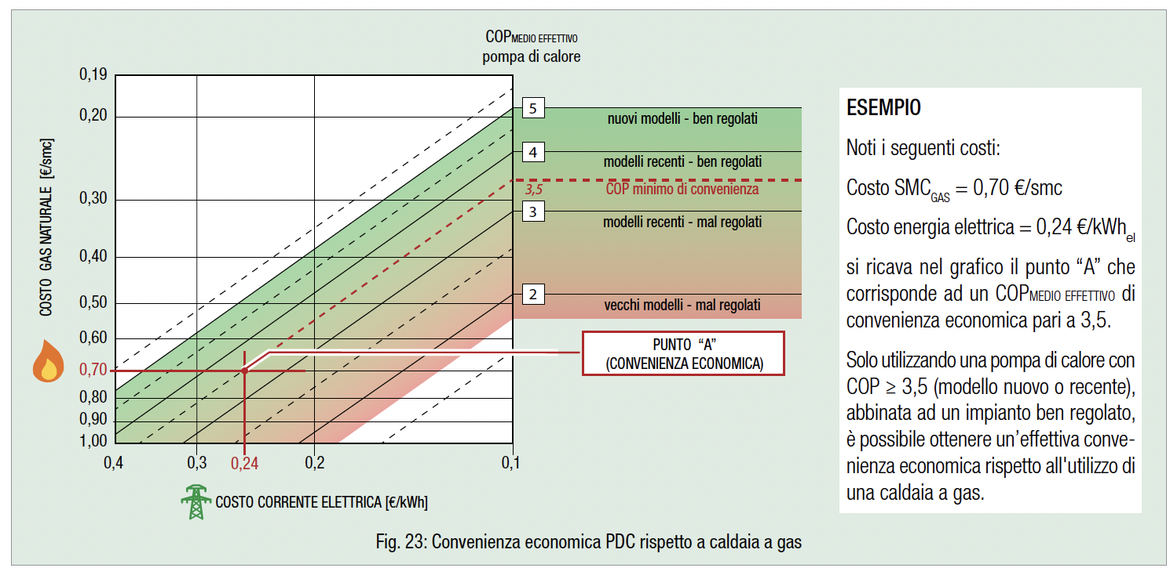
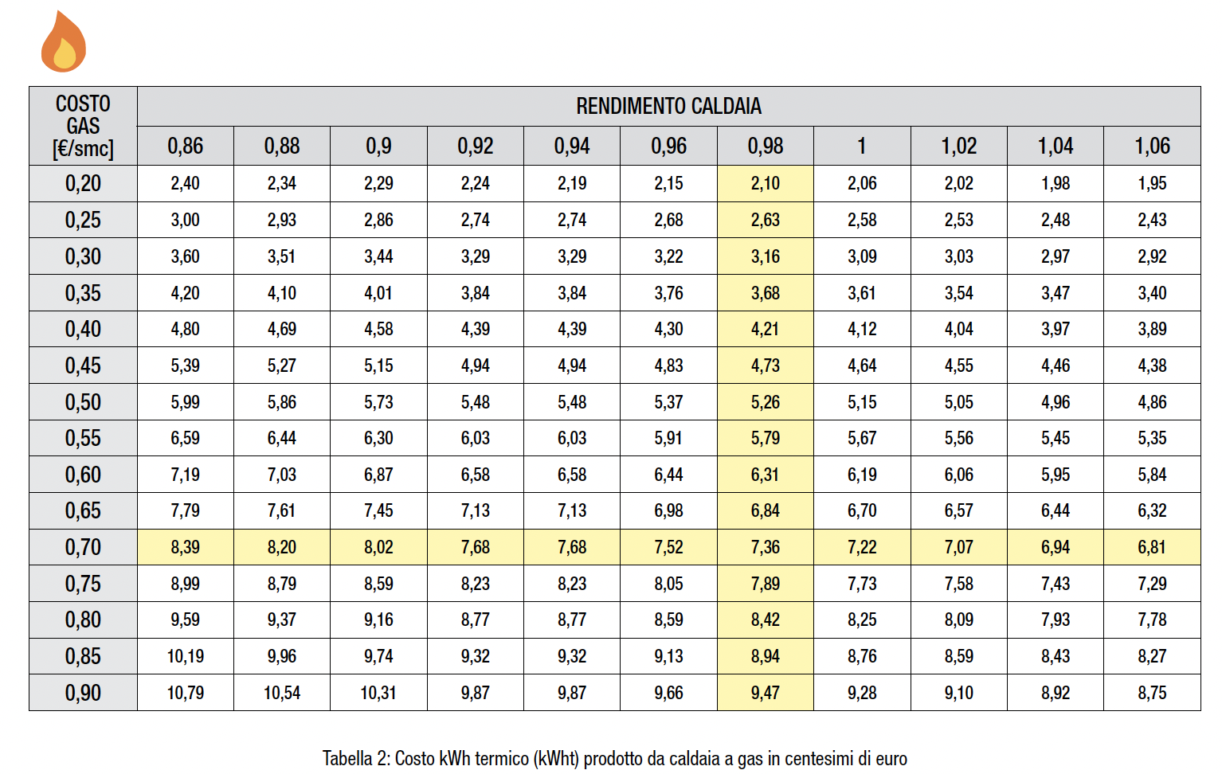
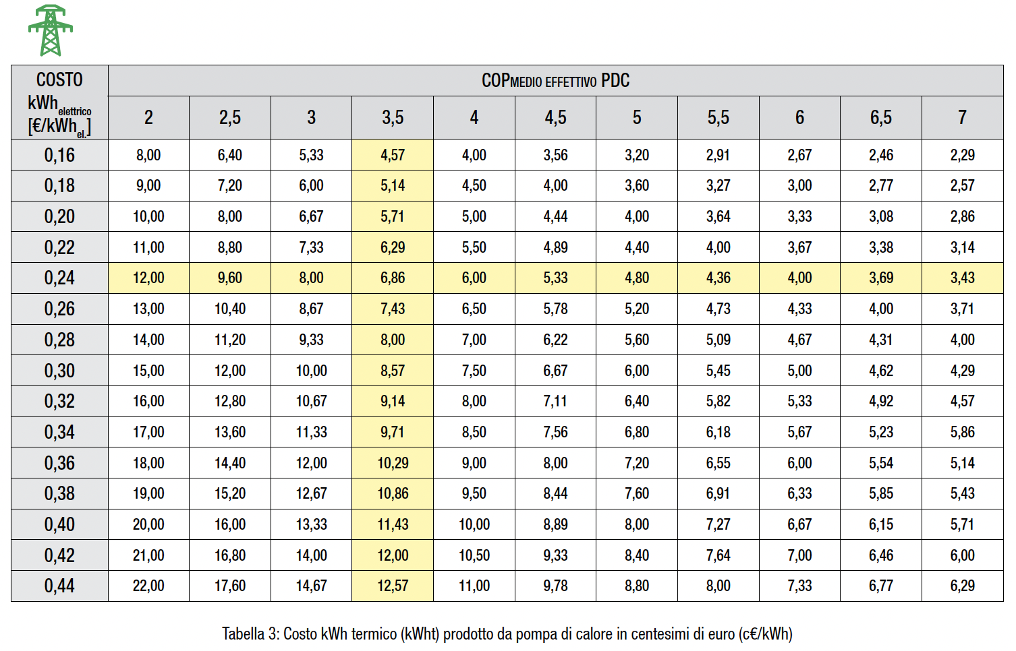

CONFRONTO TRA RISPARMIO ENERGETICO ED ECONOMICO
Confrontando i valori ottenuti si può facilmente notare come, a parità di COP _{MEDIO EFFETTIVO,} il risparmio energetico sia nettamente superiore a quello economico.
Ad esempio, il rendimento di generazione di una PDC con COP_{MEDIO EFFETTIVO} pari a 3,50 è del 151 %, a differenza del 98 % di una caldaia tradizionale a gas. Il risparmio energetico di tale impianto è, quindi, del 54 %.
Nello stesso impianto a PDC, il costo del kWh_{TERMICO} è pari a 6,86 c€/kWh rispetto ai 7,36 c€/kWh della caldaia tradizionale a gas, come visto nei paragrafi precedenti.
Tale impianto risulta, quindi, economicamente più efficiente solo del 7 %.
In modo analogo, se consideriamo un COP_{MEDIO EFFETTIVO} compreso tra 2,5 e 3,5 si ottiene comunque un risparmio energetico ma non economico, poiché il costo del kWh_{TERMICO} prodotto con una caldaia è più conveniente di quello prodotto con una pompa di calore.
In altre parole, è abbastanza semplice far funzionare gli impianti a pompa di calore con un’efficienza energetica maggiore di quella delle caldaie a gas, consumando meno combustibili fossili e riducendo le emissioni di CO₂. Non è, invece, altrettanto scontato far funzionare questi impianti ottenendo un risparmio economico sulla spesa annua per il riscaldamento.
Per ottenere un risparmio economico sulla spesa di gestione degli impianti a PDC è quindi necessaria un’attenta progettazione, che preveda temperature di esercizio dei terminali più basse possibili, ed un’opportuna regolazione, in modo da massimizzare il COP di funzionamento.

INFLUENZA DELLA REGOLAZIONE SUL COP MEDIO EFFETTIVO
Il COP di funzionamento di una pompa di calore è fortemente influenzato della temperatura della sorgente interna, cioè dalla temperatura di mandata all’impianto di riscaldamento. È fondamentale, quindi, progettare impianti che siano in grado di funzionare con basse temperature di mandata, associati a sistemi di regolazione che possano mantenerle più basse possibili in base alle condizioni di effettivo carico dell’impianto. Risulta, dunque, opportuno impostare la temperatura di mandata delle pompe di calore in base a curve climatiche.
Il risparmio ottenibile, rispetto ad una regolazione tradizionale, è considerevole. In figura 24 sono riportati i valori di COP_{MEDIO EFFETTIVO} risultati da una simulazione numerica, per un impianto a pompa di calore aria-acqua, al variare della temperatura di mandata di progetto e del tipo di regolazione. I dati sono riferiti ad una situazione climatica tipica del Nord Italia e si tratta di un esempio.
Come riportato dal grafico, i vantaggi di una regolazione climatica rispetto a una a punto fisso sono tanto più consistenti quanto più è elevata la temperatura di mandata ai terminali, in condizioni di progetto.
Ad esempio, nelle applicazioni di pompe di calore con radiatori a media temperatura (circa 50 °C) si possono ottenere risparmi fino al 30 %; il più delle volte ad investimento nullo, in quanto la maggior parte delle pompe di calore in commercio può essere regolata attraverso curve climatiche senza l’acquisto di componenti aggiuntivi.
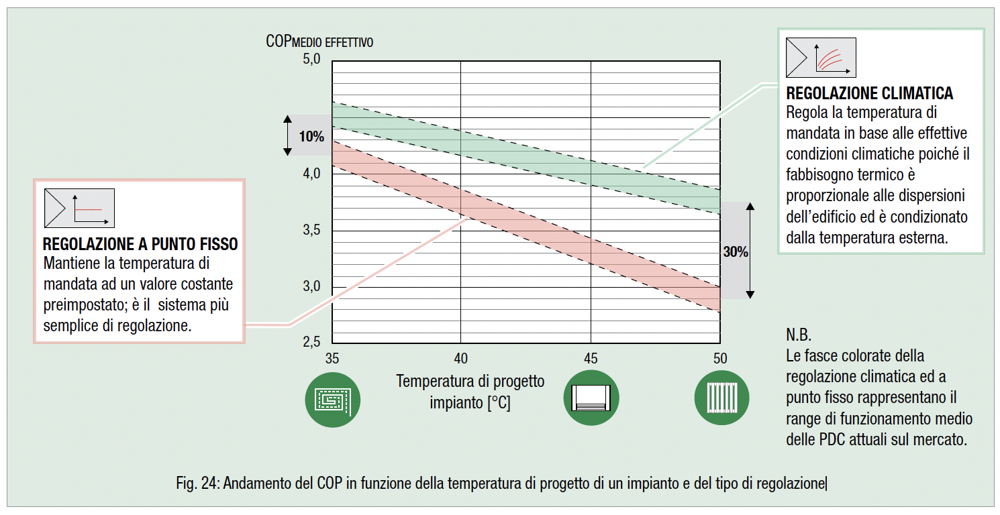

APPROFONDIMENTO: IL CONTROLLO DELLA RUMOROSITÀ NELLE POMPE DI CALORE
Le unità esterne delle PDC ad aria possono presentare problemi di rumorosità e vibrazioni, sia per le abitazioni servite dall’impianto sia per quelle adiacenti. Per questo motivo è necessario porre attenzione alla loro installazione e al loro posizionamento.
Il rumore può essere trasmesso:
- per via solida: è il rumore generato dalle vibrazioni delle macchine che si propaga attraverso le strutture;
- per via aerea: è il rumore che si irraggia dalla sorgente sonora attraverso l’aria.
Per limitare il rumore trasmesso per via solida è necessario:
- interporre opportuni piedini antivibranti a supporto delle macchine, soprattutto poste sui balconi o sui tetti al di sopra degli ambienti abitati;
- installare le macchine su basamenti strutturalmente divisi dalle abitazioni, ad esempio nei giardini.
Per limitare il rumore trasmesso per via aerea è necessario:
- installare le macchine in luoghi non “in vista” di recettori come le porte e le finestre e comunque il più lontano possibile da essi;
- porre attenzione al rumore riflesso;
- installare un'opportuna barriera acustica o cofanatura. La barriera acustica deve essere anche fonoassorbente, qualora possano instaurarsi fenomeni di riflessioni dell’onda sonora. La cofanatura deve garantire un opportuno passaggio dell’aria per il corretto funzionamento della macchina.

I LIMITI DI LEGGE
Le emissioni sonore sono limitate per legge ed i criteri di verifica prevedono una:
- Verifica assoluta: pone un limite sia sul valore di emissione (misurato in prossimità della fonte del rumore) sia sul valore di immissione (misurato in prossimità del punto da verificare). Questi valori limite differiscono per tipo di area, come aree residenziali e industriali, e per periodo, diurno o notturno. Nel caso di aree residenziali per il periodo notturno il limite di emissione è fissato a 40 dB e quello di immissione a 45 dB.
- Verifica differenziale: limita la differenza tra il rumore immesso (misurato in prossimità del punto da verificare) quando la sorgente di rumore è attiva e quando è spenta. Questa differenza durante il periodo notturno non deve superare i 3 dB.

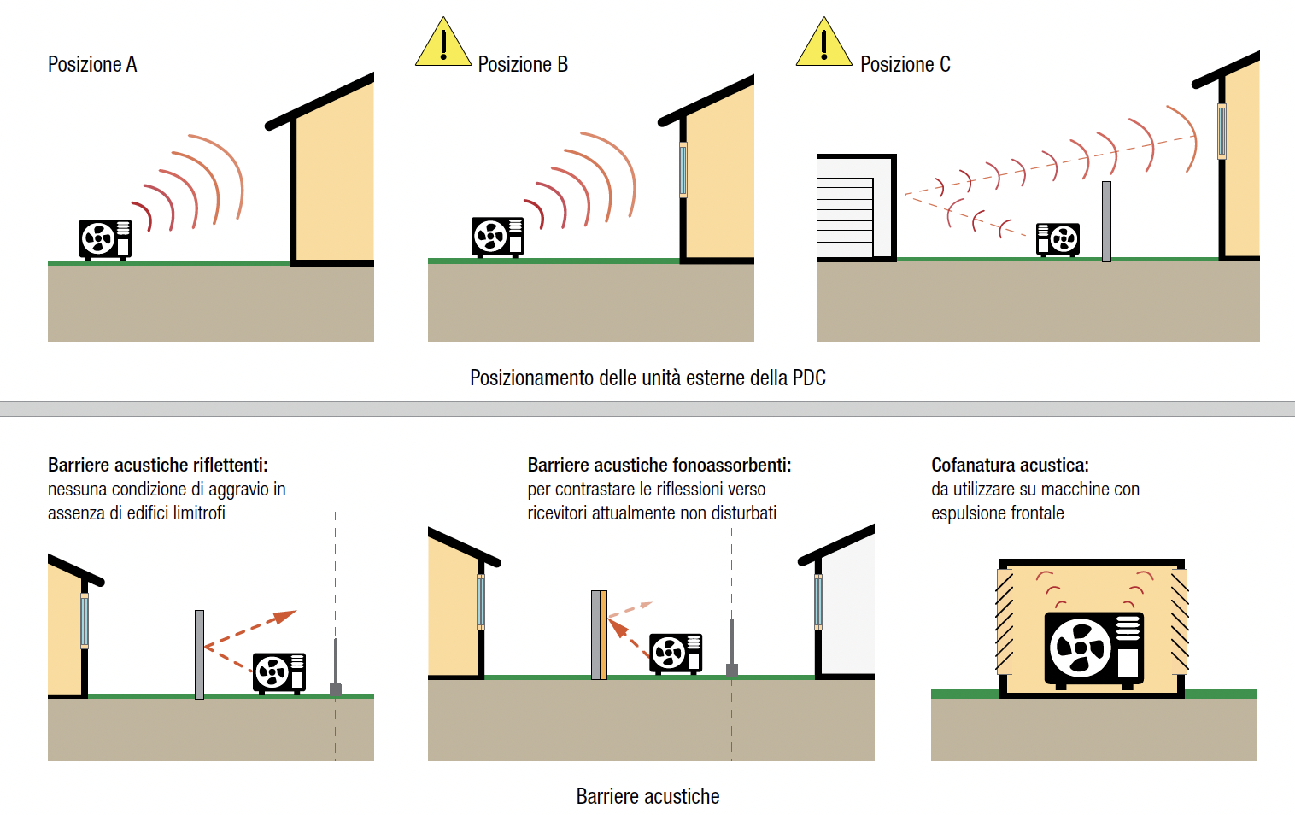

APPROFONDIMENTO: POMPE DI CALORE E CLIMA ITALIANO

APPROFONDIMENTO: I GAS REFRIGERANTI
L’evoluzione del settore della climatizzazione ha subito una forte accelerazione negli ultimi anni a seguito dell’introduzione di vincoli minimi riguardanti l’efficienza e l’impatto ambientale delle pompe di calore. A tal riguardo sono stati introdotti regolamenti specifici che hanno spinto i produttori a valutare refrigeranti più sostenibili e dalle prestazioni superiori rispetto a quelli in uso. In ambito residenziale i refrigeranti tradizionalmente utilizzati, come l’R410A e l’R134a, dovranno essere sostituiti con nuovi a basso impatto ambientale come il gas R32 (famiglia dei fluorurati) oppure il gas di origine naturale R290 (propano).
Ad oggi non ci sono divieti espliciti per pompe di calore che utilizzano R134a o R410A. Tuttavia, nei condizionatori mono split residenziali con carica gas inferiore ai 3 kg sarà vietato l'uso dei refrigeranti HFC con valori di Global Warming Potential (GWP) > 750, a partire dal 1 gennaio 2025.

IMPATTO AMBIENTALE
Per valutare gli impatti dei diversi gas ad effetto serra sul riscaldamento globale relativi si utilizzano i valori del Global Warming Potential (GWP) (*1) e quelli dell’Ozone Depletion Potential (ODP) (*2).
Le prime macchine frigorifere furono costruite utilizzando l’R717 (ammoniaca) come fluido intermedio, poi abbandonato per la sua tossicità e corrosività nonostante presentasse rendimenti elevati, GWP nullo e costi alquanto ridotti in quanto di facile reperibilità. Per molti anni è stato inoltre impiegato un HCFC (idroclorofluorocarburo) denominato R22, ora vietato poiché ritenuto in grado di danneggiare lo strato di ozono atmosferico (ODP > 0). Attualmente si ricorre soprattutto all’uso degli HFC (idrofluorocarburi). Tuttavia è ancora aperta la ricerca di nuovi fluidi: l’obiettivo è quello di minimizzare il loro impatto ambientale e incrementare le loro prestazioni termodinamiche.
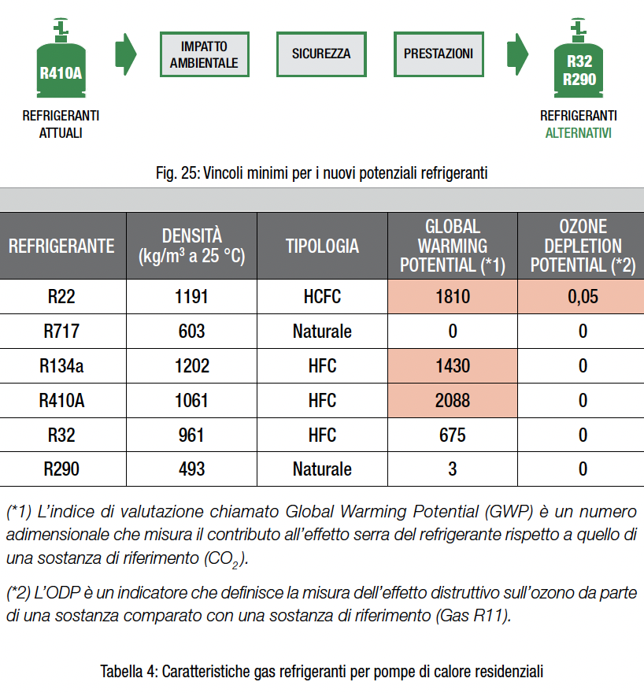

REGOLAMENTO EU F-GAS 517/2014
Ha l’obiettivo di garantire una protezione dell’ambiente rafforzando e introducendo delle specifiche disposizioni volte alla riduzione delle emissioni dei gas fluorurati a effetto serra (F-gas). Tale regolamento impone limitazioni all’uso dei refrigeranti fluorurati: bandisce alcuni HFC per determinati prodotti/ applicazioni, introduce un sistema di quote nazionali e impone un controllo periodico delle perdite di gas.
Le quote nazionali rappresentano il quantitativo di CO2 equivalente (calcolato come prodotto tra GWP e carica di refrigerante) e tengono conto del reale effetto serra complessivo che possono causare. Tali e quote, secondo il Regolamento Europeo F-gas, devono essere progressivamente ridotte.
Assumono, quindi, primaria importanza:
- l’indice GWP: minore è il GWP, maggiore è la quantità di refrigerante utilizzabile dalla nazione (quote nazionali) (fig. 26).
- la densità del gas: minore è la densità, minore è la carica di refrigerante necessaria nella macchina (Tabella 4).
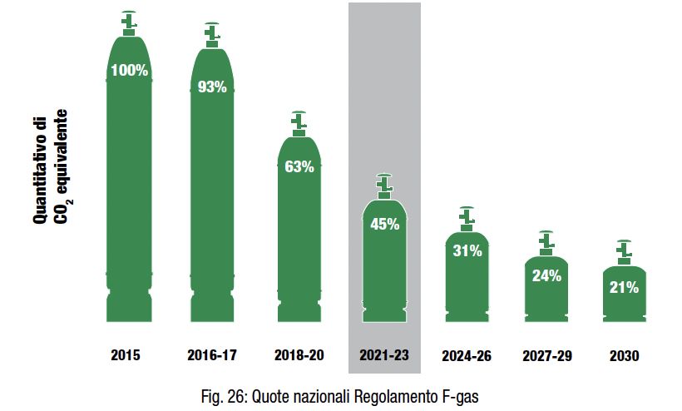
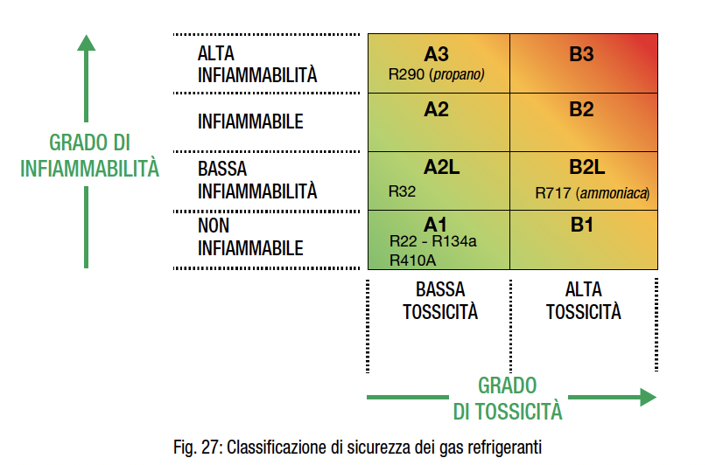

SICUREZZA

ISO 817:2014
Classifica i gas refrigeranti in base al livello di sicurezza, mediante una sigla composta da due o tre caratteri alfanumerici (fig. 27). Il primo carattere indica la classe di tossicità:
- A: indica i refrigeranti che hanno un limite di esposizione professionale di 400 ppm o superiore;
- B: indica i refrigeranti che hanno un limite di esposizione professionale inferiore a 400 ppm.
Il secondo carattere invece denota l’infiammabilità basata sul limite inferiore di infiammabilità (LFL), sul calore rilasciato durante la combustione e sulla velocità massima con cui quest’ultima può avvenire.
I refrigeranti impiegati nella climatizzazione residenziale sono caratterizzati da una ridotta tossicità. Tuttavia, molti dei refrigeranti alternativi sono infiammabili o debolmente infiammabili, soprattutto per quanto riguarda l’R290. Tale condizione richiede, pertanto, maggiori investimenti in termini di sicurezza impiantistica.
Un altro fattore da considerare è il pericolo di saturazione dell’aria presente in un ambiente. Sul mercato, esistono gas non tossici ma altamente inertizzanti come lo stesso R410A. È utile, dunque, valutare con attenzione il rapporto tra il peso della carica di fluido frigorigeno della macchina e il volume d’aria presente nell’ambiente dove viene posizionata
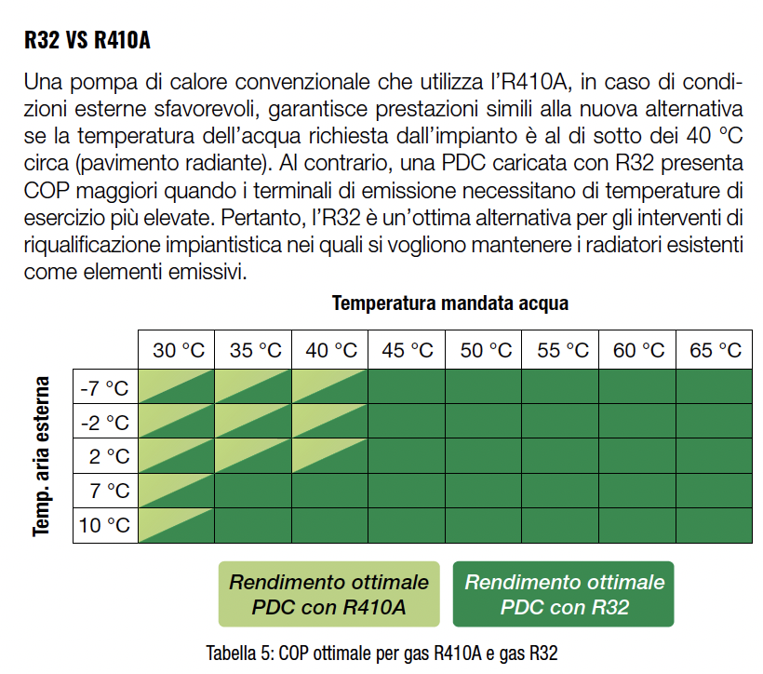

PRESTAZIONI
Nella valutazione di un nuovo refrigerante, oltre ai fattori di impatto ambientale e di sicurezza, occorre far riferimento anche ai parametri prestazionali in modo da valutare anche la loro influenza sui rendimenti della macchina.
I parametri utilizzati per confrontare due tipologie di gas sono sicuramente il COP e l’EER, approfonditi qui.

APPROFONDIMENTO: LA PROTEZIONE ANTILEGIONELLA NEGLI IMPIANTI A POMPA DI CALORE
Il batterio della Legionella sopravvive e prolifica in acqua tra i 20 e i 45 °C circa. Al di sotto dei 20 °C sopravvive in forma non attiva. Oltre i 50 °C non vi è alcun pericolo che si sviluppi la Legionella, anzi la sua eliminazione avviene nel giro di un paio di ore. Oltre i 60 °C si ha la morte del batterio in due minuti, mentre al di sopra dei 70 °C è istantanea.
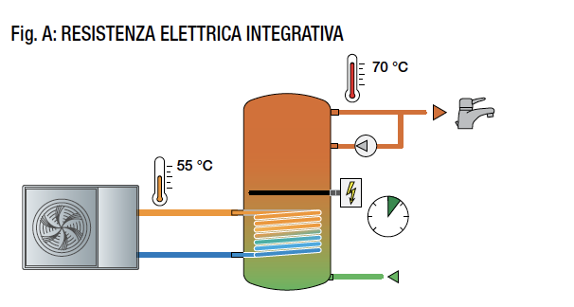
La pompa di calore, in funzionamento standard, può erogare acqua calda fino a circa 55 °C. In questi casi, la protezione antilegionella può essere realizzata mediante una resistenza integrativa di adeguata potenza (fig. A). La pompa di calore riscalda l’accumulo fino alla temperatura di set-point e, successivamente, entra in funzione la resistenza elettrica di integrazione per raggiungere la temperatura di disinfezione. Particolare attenzione va posta nella scelta della temperatura di disinfezione e del tempo minimo di mantenimento del set-point antilegionella, al fine di inattivare eventuali batteri presenti nell’acqua.
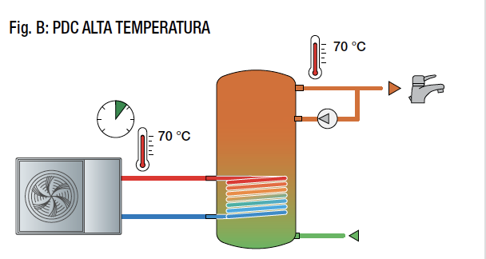
Solo particolari macchine lavorano con temperature più elevate fino a raggiungere i 70 °C. Con tali temperature è possibile eseguire cicli periodici di disinfezione termica del bollitore (fig. B). In ogni caso, la resa in queste condizioni di lavoro risulta notevolmente ridotta.
Per la disinfezione termica, non solo del bollitore ma anche della rete di distribuzione (dove è particolarmente estesa), è indispensabile un sistema di ricircolo sanitario sia nel sistema di fig. A sia in quello di fig. B.
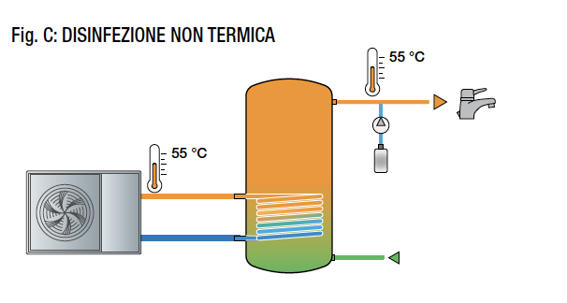
È possibile, in alternativa ai trattamenti termici, eseguire il trattamento antilegionella con sistemi di disinfezione di tipo non termico (fig. C), quali il trattamento con raggi UV, l'utilizzo di microfiltri e il trattamento con biossido di cloro o perossido di idrogeno.
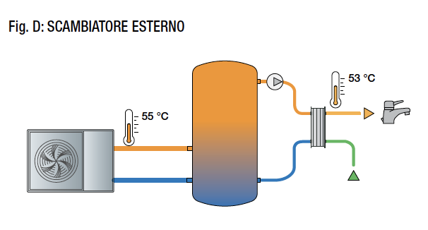
La produzione di ACS attraverso un accumulo di acqua tecnica ed uno scambiatore esterno (fig. D), unito ad una distribuzione poco estesa della rete, è l’unico sistema che non necessita della protezione antilegionella.

APPROFONDIMENTO: IMPIANTO MONOFASE O TRIFASE?
Le pompe di calore in genere, ma in modo più marcato le pompe di calore aria-acqua, presentano consumi elettrici considerevoli. Per questo motivo è necessario porre attenzione nella scelta della taglia della macchina (si veda “Il dimensionamento delle pompe di calore” ), nella scelta dei componenti accessori ad alto assorbimento elettrico, come le resistenze di integrazione, e nella gestione e regolazione del riscaldamento.
Oltre al consumo di picco è necessario porre attenzione alla tipologia di alimentazione elettrica: le pompe di calore possono lavorare con alimentazione monofase (generalmente fino a potenze termiche nominali di 12 kW) oppure trifase (generalmente per assorbimenti superiori i 9 kW).
In Italia le tipologie di utenze elettriche domestiche possono essere sia monofase sia trifase. Le forniture monofase sono garantite fino a 6 kW ma in alcuni casi risultano estensibili fino a 10 kW previa valutazione e successiva autorizzazione dell’ente fornitore. Per assorbimenti maggiori di 6 kW è possibile avere la fornitura trifase, obbligatoria oltre i 10 kW.
Nella valutazione dell’impianto domestico è sempre preferibile privilegiare soluzioni monofase poiché risultano di più facile realizzazione e meno onerose nell’installazione. Inoltre gli elettrodomestici sono monofase, di conseguenza, in una fornitura trifase occorre suddividerli sulle tre fasi per avere carichi il più possibile equilibrati: su una fornitura da 9 kW non è possibile, ad esempio, derivare un impianto ad una singola fase da 9 kW. Sarà invece necessario suddividere i carichi su tre impianti monofase da 3 kW, da collegare ognuno ad una fase della fornitura. Questo rende ancora più onerosa la trasformazione di un impianto trifase in monofase.
Visto il limite di potenza delle forniture monofase e considerando che i normali consumi di un’abitazione sono di almeno 3 kW, è facile raggiungere il limite di fornitura per questo tipo di alimentazione durante il comune utilizzo degli apparecchi elettrici. Va inoltre considerata la crescente diffusione di piani di cottura ad induzione, soprattutto in abbinamento all’installazione delle pompe di calore, in quanto permettono di evitare la fornitura di gas naturale; questi sistemi aggravano ancora di più la richiesta di potenza elettrica dell’utenza.
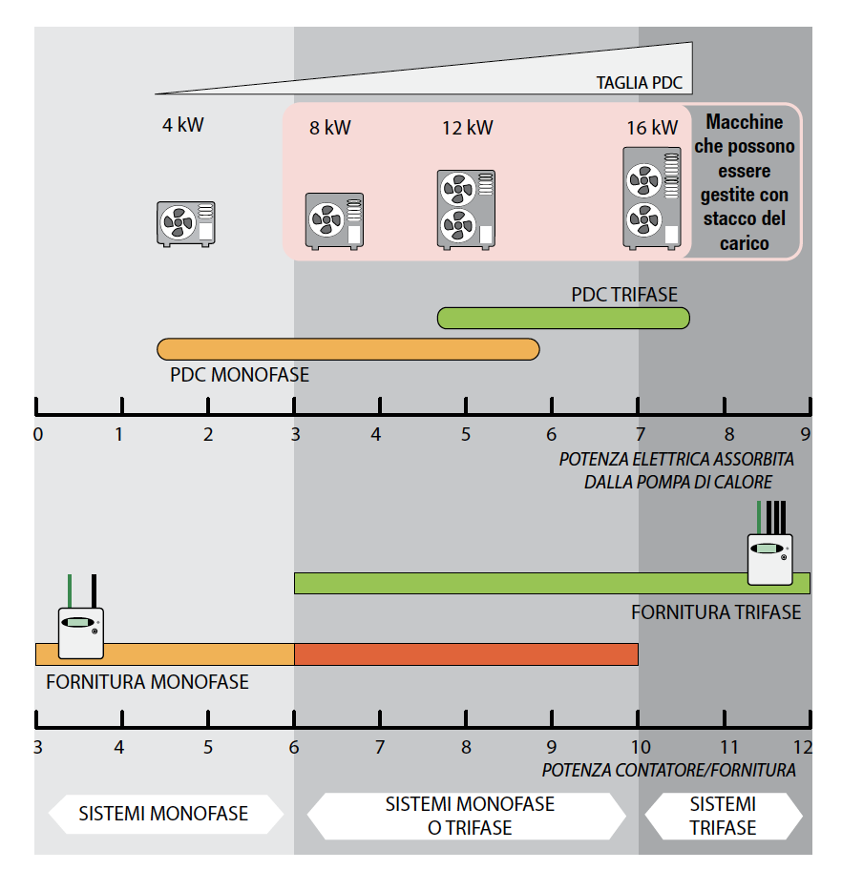
Da una prima analisi si potrebbe pensare che le pompe di calore con assorbimenti maggiori a 3-4 kW elettrici richiedano forniture trifase (o monofase maggiorate). È, tuttavia, possibile mantenere una potenza al contatore minore anche per pompe di calore con assorbimenti elettrici maggiori ricorrendo a sistemi di gestione del carico. Esistono infatti dei sistemi elettronici che possono spegnere momentaneamente dei carichi quando il consumo dell’abitazione raggiunge il limite di fornitura. I sistemi di gestione del carico sono perfettamente abbinabili con le pompe di calore aria-acqua in quanto un distacco momentaneo del generatore non porta ad alcun calo di comfort termico. Questo sistema diventa essenziale in tutti quei casi dove si vuole riqualificare l’impianto di riscaldamento e non è possibile, realizzare contemporaneamente il rifacimento dell’impianto elettrico.

TERMINALI DI EMISSIONE
In un impianto a pompa di calore utilizzato in riscaldamento occorre dimensionare i terminali di emissione (corpi scaldanti) con la minima temperatura di mandata possibile. La scelta più semplice ricade sull’utilizzo di pannelli radianti, che siano a pavimento o a soffitto. I ventilconvettori non si abbinano molto bene alle pompe di calore poiché non è possibile abbassare la temperatura di mandata nelle mezze stagioni a causa della sensazione di aria fredda sulla pelle.
I nuovi standard di mercato delle pompe di calore garantiscono una temperatura dell’acqua di riscaldamento fino a 60–65 °C, senza bisogno di supporto di resistenze elettriche, anche con una temperatura esterna molto bassa di -20 °C. Ciò consente di abbattere i costi energetici e integrare anche i radiatori (spesso già presenti nelle abitazioni) tra i possibili terminali di emissione.
Le pompe di calore aria-acqua sono inoltre in grado di produrre acqua refrigerata alle temperature normalmente utilizzate negli impianti di raffrescamento. Non vi sono particolari limiti nella scelta progettuale dei sistemi di condizionamento ad acqua associati a queste macchine.

RADIATORI A BASSA TEMPERATURA
Possono essere utilizzati solo in riscaldamento e solo se vengono ben dimensionati. In un impianto completamente riqualificato (sostituzione dei radiatori) la progettazione tiene conto della temperatura di mandata in modo da calcolare la superficie necessaria del nuovo radiatore.
Quando, invece, l’intervento si concentra solo sul generatore (con la sostituzione di una caldaia con una pompa di calore) occorre verificare la potenza che i radiatori esistenti sono in grado di emettere alla nuova temperatura di mandata.
Facciamo un esempio con i seguenti dati:
- carico termico stanza = 700 W
- temperatura di mandata = 70 °C
- potenza singolo elemento radiatore in alluminio = 150 W (secondo EN 442).
Si calcola il numero di elementi del radiatore come rapporto tra il carico termico della stanza e la potenza del singolo elemento:
700 / 150 = 5 elementi.
Alimentando il radiatore a 40 °C, anziché 70 °C, si ottiene una resa inferiore (circa 85 W per singolo elemento). La resa totale del radiatore sarà pari a 428 W (85 W x 5 elementi) anziché i 700 W richiesti.
Per raggiungere la potenza richiesta si può operare in due modi diversi:
- aumentare il numero di elementi fino a raggiungerla (se non sono eventualmente già sovradimensionati);
- intervenire sulla struttura disperdente per abbassare il fabbisogno.

Spesso, infatti, in presenza di una sostituzione di generatore si interviene anche sull'isolamento della struttura disperdente tramite la realizzazione di cappotto termico, coibentazione di tetti e piano pilotis ed eventualmente la sostituzione di serramenti. Solo con questi interventi è possibile mantenere i radiatori esistenti con l'installazione di una pompa di calore.
PAVIMENTO RADIANTE
Il sistema radiante, che sia a soffitto o a pavimento, rappresenta il connubio migliore con la pompa di calore ed è in grado di rendere l’impianto il più efficace ed economico possibile. La superficie estesa del sistema radiante garantisce il miglior comfort con una temperatura superficiale (e quindi di mandata della pompa di calore) più bassa rispetto a un radiatore.
In riscaldamento le temperature tipiche di funzionamento sono tra i 35 e i 40 °C, ma talvolta ci si può spingere anche a temperature più basse infittendo il passo dei pannelli oppure utilizzando uno spessore ridotto del massetto. È possibile mantenere queste temperature di funzionamento solo se l’edificio è ben isolato, in quanto la potenza di emissione di un impianto radiante è legata alla superficie sulla quale è installato.
In raffrescamento consente di produrre acqua refrigerata a temperature più prossime a quelle richieste in ambiente. Il raffrescamento radiante, abbinato al relativo sistema di deumidificazione, permette di mantenere una temperatura maggiore in mandata ai terminali (13/15 °C in confronto ai 7/9 °C di un sistema tradizionale). Questo permette una resa maggiore del ciclo frigorifero. I sistemi radianti in raffrescamento hanno però alcune limitazioni tra cui una bassa potenza specifica, un’elevata inerzia e costi per il sistema di deumidificazione elevati che spesso non lo rendono economicamente vantaggioso.

VENTILCONVETTORI
Il ventilconvettore può svolgere la doppia funzione di riscaldamento e raffrescamento e per questo potrebbe apparentemente risultare l’integrazione ideale alla pompa di calore. Tuttavia, in riscaldamento, i modelli più vecchi, alimentati a 65 °C non possono essere abbinati alle pompe di calore e, quelli attuali con temperatura di mandata tra i 45 e i 55 °C, sacrificano qualche punto di rendimento della macchina soprattutto nella mezza stagione.
In raffrescamento sfruttano l’acqua refrigerata per raffrescare e deumidificare in un’unica soluzione. Sono infatti dotati di un’apposita vaschetta che permette di raccogliere il vapore condensato durante la deumidificazione. Lavorano generalmente con una temperatura di mandata di 7 °C; è possibile innalzare le temperature dell’acqua entro un certo limite (fino alla temperatura di rugiada) in modo da garantire comunque una corretta deumidificazione degli ambienti.
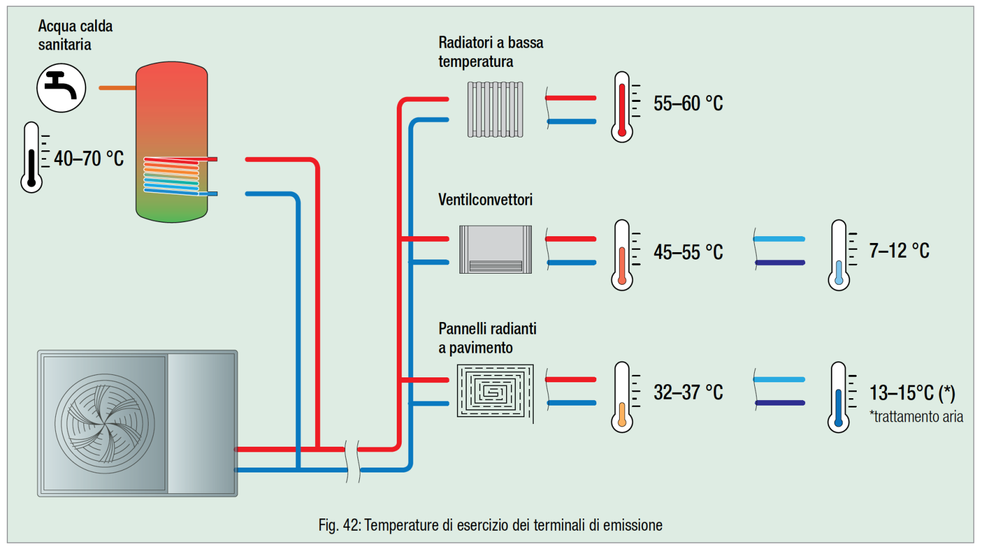

SEPARATORE IDRAULICO
Negli impianti che prevedono una pompa di rilancio si consiglia di separare il circuito primario da quello secondario attraverso un separatore idraulico. Questo, può essere costituito da un disgiuntore idraulico vero e proprio (volume di piccole dimensioni) oppure da un serbatoio inerziale installato come separatore. Entrambi sono in grado di dividere i due circuiti (primario e secondario) in quanto costituiti da una zona a ridotta perdita di carico. La loro funzione è quella di evitare che tra i circuiti stessi, a causa di variazioni delle portate e delle prevalenze date dalle pompe di circolazione, possano insorgere interferenze e disturbi.
La scelta della tipologia di separatore è influenzata principalmente dalle portate massime in gioco nell’impianto. È necessario, invece, installare un accumulo tecnico anziché un semplice compensatore idraulico nei seguenti casi:
- per garantire il contenuto minimo d’acqua (in impianti composti prevalentemente da ventilconvettori e radiatori);
- per aumentare l’inerzia termica dell’impianto in modo da ottenere un migliore controllo in modulazione;
- quando è prevista l'installazione in parallelo di fonti di calore alternative alla pompa di calore (es. stufa a pellet);
- per ottimizzare il funzionamento durante il processo di sbrinamento evitando di immettere acqua fredda nell’impianto.
In presenza di un separatore idraulico o serbatoio inerziale è indispensabile bilanciare correttamente le portate dei due circuiti, primario e secondario.
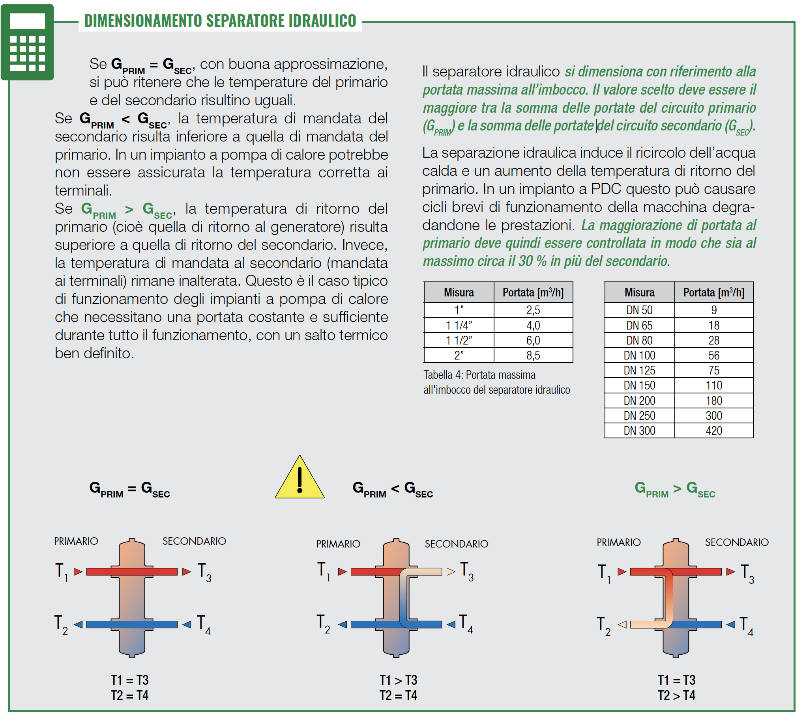

ACCUMULO INERZIALE
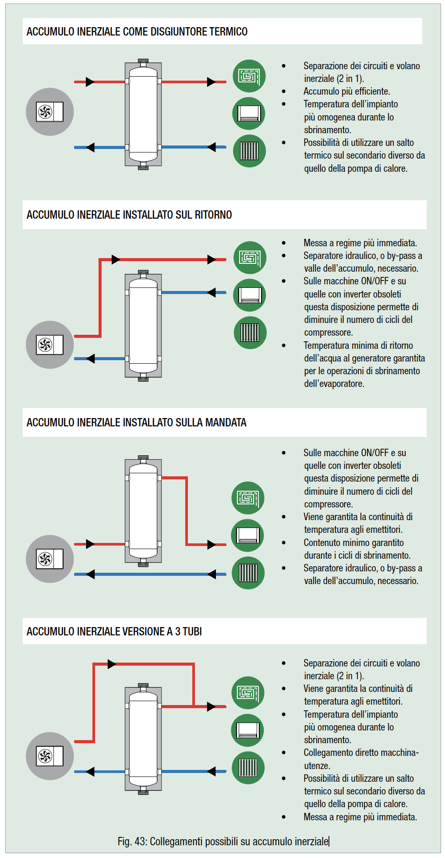
Il volume di acqua minimo richiesto per il buon funzionamento è fondamentale per tutte le operazioni della pompa di calore (riscaldamento, raffrescamento e sbrinamento) e deve essere garantito anche nelle condizioni più sfavorevoli, ovvero con zone totalmente o parzialmente chiuse.
Per garantire dunque un volume d’acqua minimo alla pompa di calore è possibile installare un accumulo inerziale ponendo particolare attenzione alla sua collocazione e al suo dimensionamento.
L’accumulo inerziale può essere collegato come separatore idraulico tra il primario ed il secondario, rendendo idraulicamente indipendenti i due circuiti. Questo tipo di configurazione garantisce una riserva energetica per le utenze e dunque una maggiore inerzia ai terminali di emissione in caso di spegnimento della macchina.
In alternativa, può essere installato in linea sul ritorno dell’impianto, ad esempio in impianti senza circuito di rilancio. Sulle macchine ON/OFF e su quelle con inverter obsoleti questa disposizione permette di diminuire il numero di cicli del compressore, garantendo meno sollecitazioni alla macchina. È garantita la temperatura minima di ritorno dell’acqua al generatore per le operazioni di sbrinamento dell’evaporatore.
L’accumulo tecnico collocato sulla mandata svolge la medesima funzione di volano termico sul ritorno ma, fungendo da riserva energetica per il sistema di emissione, necessita un maggiore tempo per ultimare la messa a regime dell’impianto.
È possibile, infine, installare l’accumulo tecnico nella versione a tre tubi. Simile alla versione come separatore idraulico, permette di compensare idraulicamente i circuiti e allo stesso tempo fornisce un serbatoio energetico a servizio delle utenze. La differenza sostanziale è dettata dalla presenza di un collegamento diretto dalla macchina alle utenze che permette una messa a regime rapida.
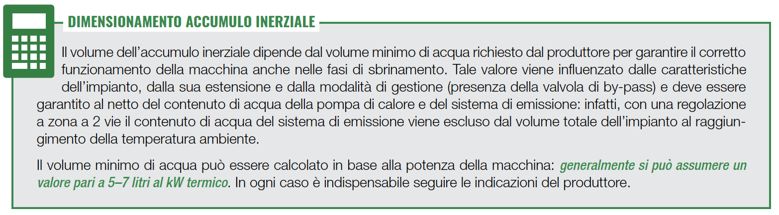

TRATTAMENTO ACQUA
Per quanto riguarda il trattamento dell'acqua, un impianto a pompa di calore si comporta come un impianto tradizionale a caldaia ed è soggetto agli stessi obblighi legislativi (in Italia rappresentato dal Decreto Requisiti Minimi del 2015). Inoltre molti produttori richiamano, all'interno della documentazione tecnica, il rispetto di questi obblighi per il mantenimento della garanzia. Infine, mantenere la qualità dell’acqua idonea alla circolazione nell’impianto può consentire un risparmio energetico dell’impianto di oltre l’8–10 %.
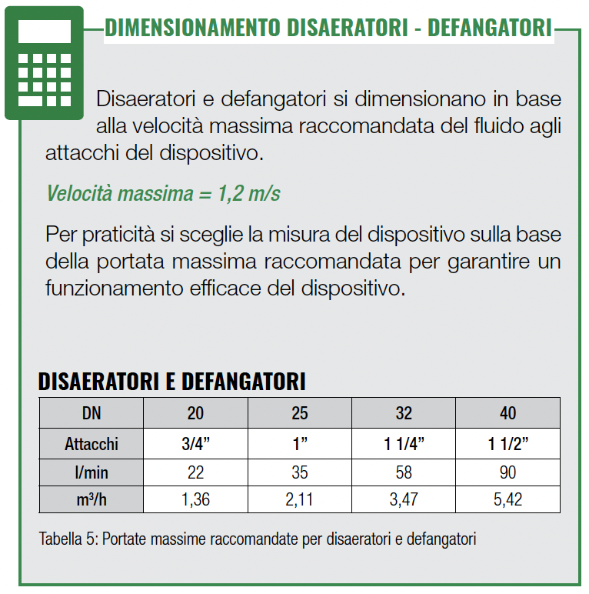

ELIMINAZIONE DELL’ARIA
La presenza di un dispositivo di disaerazione è obbligatoria in ciascun circuito chiuso. Occorre, quindi, installare a valle della pompa di calore un disaeratore e non è sufficiente una valvola sfogo aria, ad eccezione di impianti con contenuto d’acqua inferiore ai 300 litri.

ELIMINAZIONE DELLE IMPURITÀ
Molte pompe di calore presenti sul mercato sono equipaggiate con un filtro, immediatamente a monte dell’attacco di ingresso dell’acqua nello scambiatore a piastre. In assenza di questo le scaglie, i detriti e le impurità presenti nell’impianto potrebbero intasare lo scambiatore e provocare la corrosione di altri componenti. Tuttavia, per evitare che l’eccessivo sporcamento del filtro interno alla macchina causi diminuzione della portata del circuito e perdite di carico aggiuntive, è opportuno installare un filtro defangatore sulla linea di ritorno verso il generatore. In questo modo le impurità vengono trattenute dal filtro-defangatore esterno, più facilmente manutenibile.

CONDIZIONAMENTO CHIMICO
Il condizionamento chimico di un impianto di riscaldamento o raffrescamento è sempre obbligatorio, con qualsiasi potenza o durezza dell’acqua. Il riempimento di un impianto deve essere fatto con acqua che rispetta i criteri e parametri di potabilità. Terminato il riempimento è obbligatorio eseguire il lavaggio dell'impianto e, successivamente, inserire un protettivo anticorrosivo e antincrostante per mantenere alta l’efficienza degli impianti.
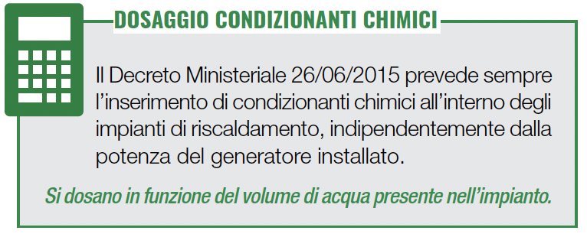
Una particolare attenzione meritano gli impianti termici recenti a pompa di calore, che sfruttano le basse temperature del fluido vettore ma che, proprio per questo, possono favorire la formazione di residui biologici negli impianti. In tal caso risulta indispensabile l’utilizzo di un biocida unitamente al protettivo. Il biocida è utile per la prevenzione e il controllo della crescita microbica su un ampio spettro di batteri e altri microrganismi presenti nelle acque di climatizzazione.

VALVOLA DI ZONA A 3 VIE
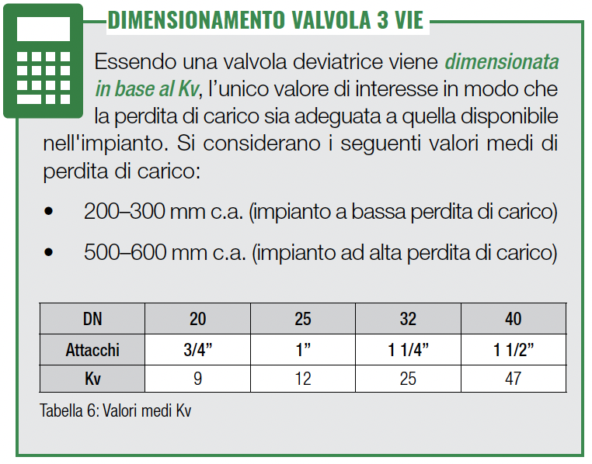
Le valvole deviatrici motorizzate permettono la gestione del flusso tra l’impianto di climatizzazione e quello sanitario. La gestione è generalmente affidata all’elettronica della pompa di calore stessa, tramite una sonda installata sul bollitore sanitario.
La deviazione del flusso è pienamente efficace quando non vi è trafilamento e quando il tempo di manovra è ridotto. Proprio per questo motivo le valvole deviatrici a 3 vie a sfera, grazie alla loro conformazione, risultano preferibili rispetto a quelle a pistone.
La valvola motorizzata deve avere un tempo di manovra possibilmente di circa 10 secondi, e comunque non superiore a 50 secondi, in modo tale da ottimizzare le operazioni di produzione ACS.
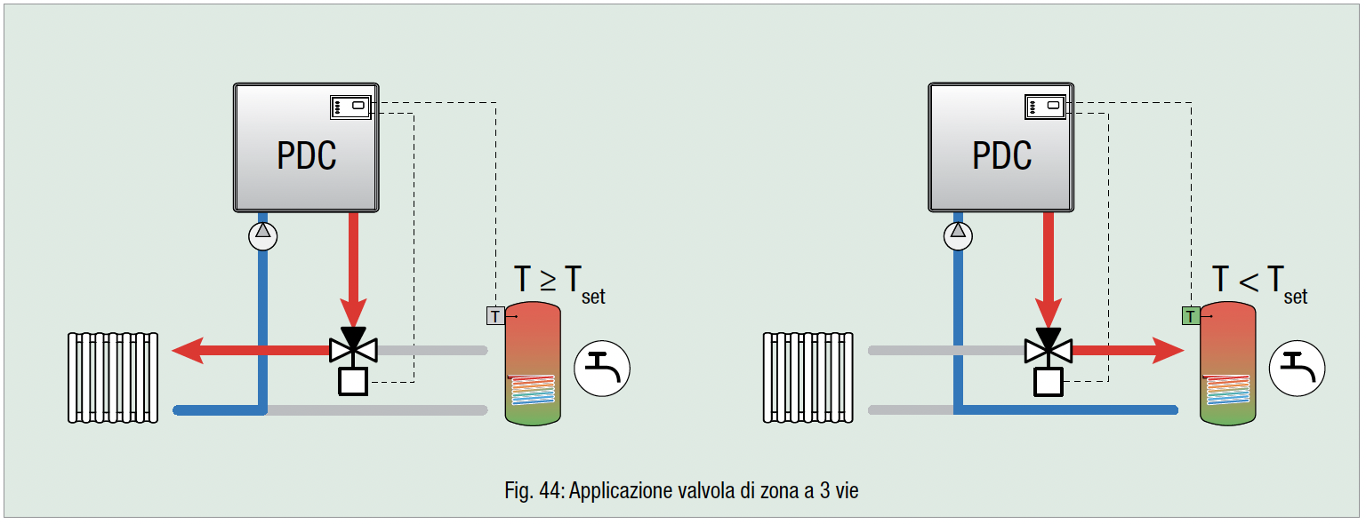

DISPOSITIVI PER IL MANTENIMENTO DELLA CIRCOLAZIONE
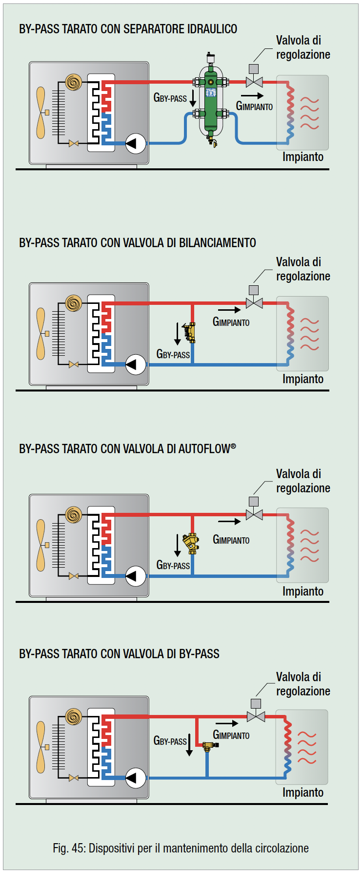
Nelle pompe di calore è necessario mantenere la circolazione attiva sullo scambiatore refrigerante/acqua per garantire un corretto smaltimento del calore rilasciato dagli scambiatori stessi e per sfruttare la massa d’acqua contenuta nell’impianto durante i cicli di sbrinamento.
Il blocco della circolazione o una portata insufficiente di acqua può determinare gravi malfunzionamenti portando talvolta a rotture di alcuni componenti della macchina. Per evitare queste problematiche, i produttori di pompe di calore prevedono l'utilizzo di flussostati che, attraverso un segnale, permettono alle macchine di arrestarsi in caso la portata scenda al di sotto di un valore limite di sicurezza.
Per garantire la corretta circolazione alle pompe di calore si possono adottare i seguenti componenti:
- Separatore idraulico. È semplice e sicuro ma occorre bilanciare correttamente le portate tra primario e secondario (si veda “Separatore Idraulico” pag. 43). Necessita, inoltre, di sistemi di circolazione secondari. È il più utilizzato per le distribuzioni medio grandi.
- By-pass tarato con valvola di bilanciamento. È adatto per piccole distribuzioni che non prevedono circuiti secondari. Tuttavia necessita di taratura e diminuisce la portata della pompa verso l’impianto di una quantità pari a quella convogliata nel by-pass. È preferibile utilizzare questo sistema quando i circolatori sono impostati a prevalenza costante, in modo da poter regolare la portata sfiorata attraverso la valvola di taratura.
- By-pass con AUTOFLOW®. È una soluzione analoga alla precedente ma non richiede né taratura né prevalenza costante.
- By-pass con valvola di sfioro. È una soluzione che permette di aprire la valvola di sfioro, facendo circolare acqua nel by-pass, solo quando la portata verso l'impianto diminuisce. Il sistema è adatto sia per circolatori a giri fissi sia a giri variabili impostati a prevalenza costante. In quest'ultimo caso è importante posizionare e tarare correttamente la valvola di sfioro, per evitare che rimanga o sempre aperta o sempre chiusa.
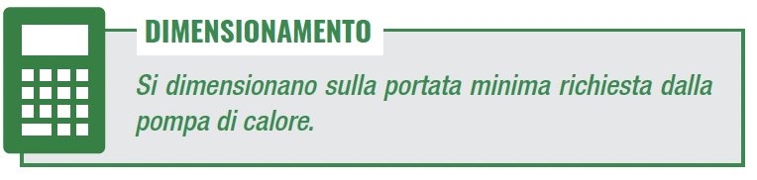

VASO DI ESPANSIONE
Il vaso di espansione è un “recipiente” che viene collegato all’impianto termico e serve a limitare gli incrementi di pressione dovuti alla variazione di volume data dal riscaldamento/raffreddamento dell’acqua all’interno dell’impianto. È costituito da un contenitore suddiviso in due parti da una membrana: una riservata all’acqua dell’impianto, l’altra ad un gas il cui compito è quello di assorbire le variazioni di volume dell’acqua. La pressione di precarica del gas deve essere uguale alla pressione idrostatica dell’acqua nel punto di installazione maggiorata di 0,3 bar.
Solitamente le pompe di calore contengono un vaso di espansione: quando il volume di tale vaso non è sufficiente per l’impianto occorre installarne uno aggiuntivo.
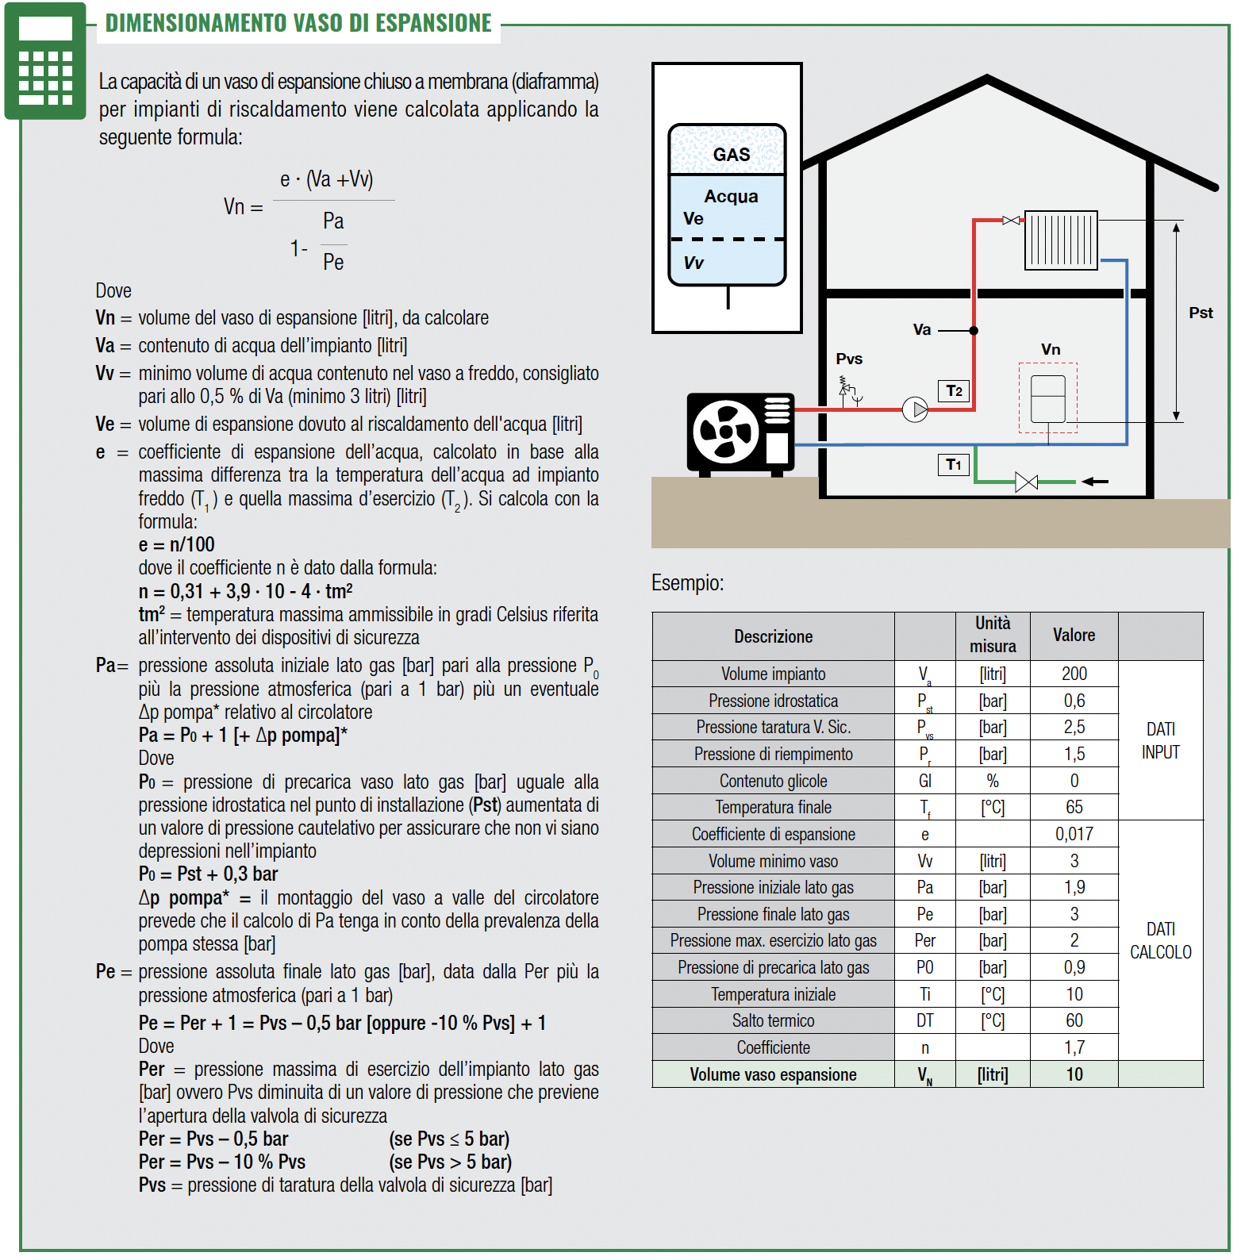
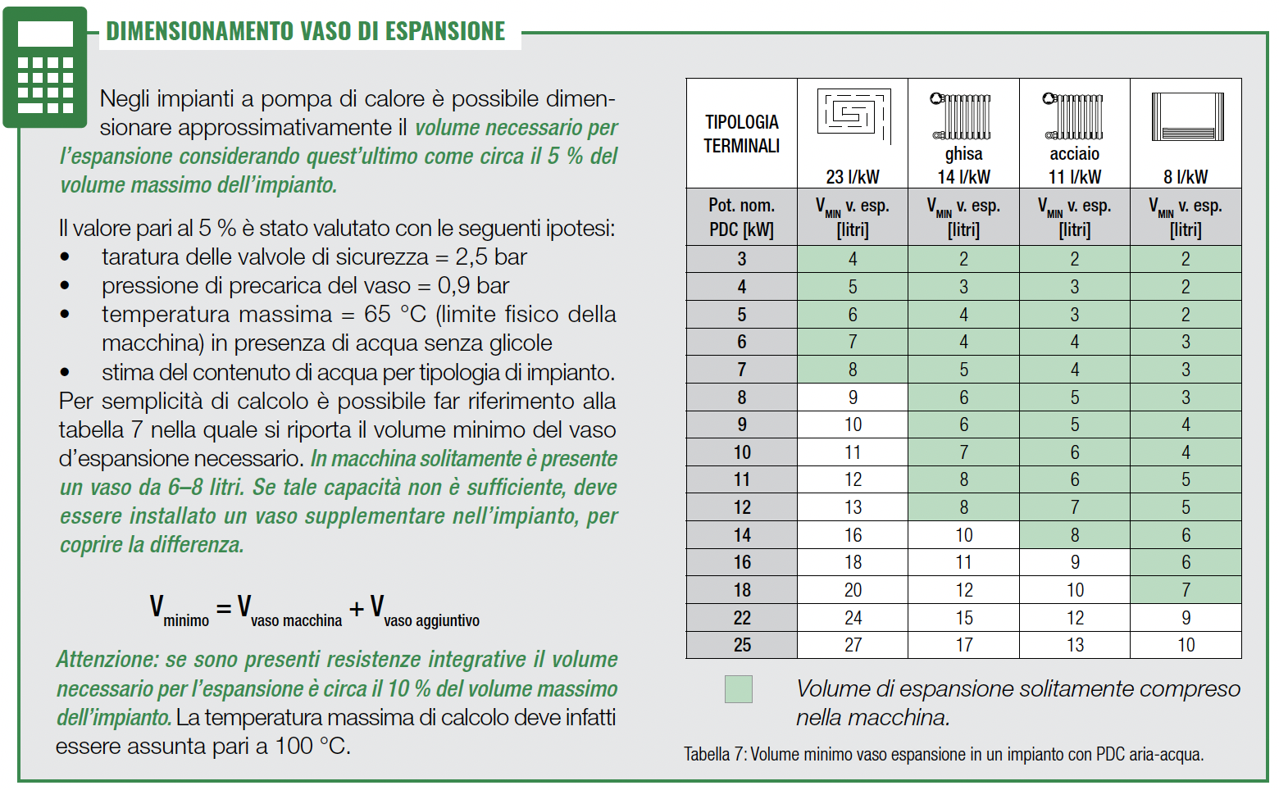

PROTEZIONE ANTIGELO

DURANTE IL NORMALE FUNZIONAMENTO
Le pompe di calore sono dotate di una funzione intrinseca antigelo a protezione dello scambiatore di calore gas/acqua e delle tubazioni del circuito idraulico. Quando la pompa di calore è spenta e la temperatura esterna scende al di sotto di un valore critico viene acceso il circolatore della macchina per mantenere in movimento l’acqua tecnica in modo da evitare il congelamento della stessa. Se in tali condizioni la temperatura dell’acqua in circolo scende al sotto di un limite impostato per sicurezza, viene attivato a supporto anche il compressore per innalzare la temperatura del fluido fino ad un valore ottimale.
Un altro sistema di protezione antigelo consiste nel collocare una resistenza elettrica sul lato dello scambiatore che lavora con l’aria esterna. In questo modo, in determinate condizioni di temperatura esterna, è possibile riscaldare in modalità diretta la superficie dello scambiatore per sciogliere la brina che si forma su di esso.
In caso di assenza della resistenza, o in sua aggiunta, talvolta viene richiesto dalle case produttrici un cavo scaldante alimentato elettricamente a protezione delle tubazioni idroniche esposte agli agenti atmosferici.

IN ASSENZA DI ALIMENTAZIONE ELETTRICA
In caso di mancanza di corrente elettrica si possono utilizzare i seguenti sistemi di sicurezza:
- glicole. In tutte le tipologie di pompe di calore è possibile aggiungere glicole all’acqua. La concentrazione del liquido antigelo deve essere verificata ciclicamente con controllo periodico di tenuta dell’impianto per evitare possibili perdite in ambiente (composto tossico); in caso di necessità deve essere reintegrato. L’aggiunta di glicole genera un aumento delle perdite di carico a causa dell’elevata viscosità del prodotto. Inoltre, se il glicole raggiunge alte temperature può decomporsi diventando corrosivo per l’impianto.
- valvole di protezione antigelo, solo in presenza di pompa di calore monoblocco (o hydrosplit) quando non si utilizza glicole.
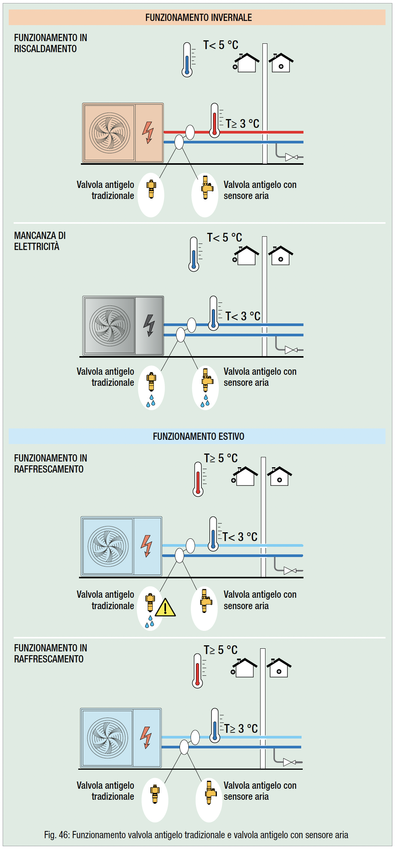

VALVOLE ANTIGELO
La valvola antigelo è un sistema di protezione passivo che permette lo scarico dell’acqua contenuta nel circuito. Quando la temperatura dell’acqua nella tubazione scende al di sotto dei 3 °C l’otturatore della valvola antigelo si apre e provvede allo scarico dell’acqua (indispensabile un gruppo di riempimento attivo).La chiusura dell’otturatore avviene quando la temperatura del fluido torna a 4 °C.
Il dispositivo deve essere installato solo in posizione verticale nella parte bassa delle tubazioni, evitando i collegamenti a sifone e mantenendo una distanza di almeno 15 cm dal terreno, al fine di evitare che la formazione dell’eventuale colonna di ghiaccio nella zona sottostante impedisca la fuoriuscita di acqua dalla valvola.
In caso di utilizzo di valvole di protezione antigelo occorre impostare il set-point minimo in funzione raffrescamento di almeno 2 °C più alto della temperatura nominale di scarico della valvola. In caso contrario, la valvola antigelo potrebbe scaricare durante il funzionamento della pompa di calore in modalità raffrescamento.
Sul mercato, per ovviare a questa problematica, si sono affacciate tipologie di valvole antigelo complete di sensore aria per la gestione del funzionamento nella stagione estiva. In condizioni di temperatura esterna superiore a 5 °C, l’intervento della valvola antigelo viene inibito grazie alla presenza di un sensore di temperatura aria. Si evita l’intervento della valvola durante il funzionamento in raffrescamento nella stagione estiva.

